автономное профессиональное образовательное учреждение

Вологодской области

«Вологодский колледж связи и информационных технологий»

ВЫПУСКНАЯ КВАЛИФИКАЦИОННАЯ РАБОТА

**ПРОЕКТИРОВАНИЕ И РАЗРАБОТКА ВЕБ-ПРИЛОЖЕНИЯ ДЛЯ ДЕРЕВООБРАБАТЫВАЮЩЕГО ПРЕДПРИЯТИЯ "ЛИС"**

Группа: ИСП-420р, специальность 09.02.07 «Информационные системы и программирование»

Студент __________ __Н.С.Колычев__________

*подпись И.О.Фамилия*

____ _________ 2024г.

Руководитель работы ____________ __Р.А.Дусанюк__________

*подпись И.О.Фамилия*

____ _________ 2024г.

Консультант по экономической части ____________ __С.Г.Оковитая__________

*подпись И.О.Фамилия*

____ _________ 2024г.

Нормоконтролер ____________ __­­­Н.В.Липихина_________

*подпись И.О.Фамилия*

____ _________ 2024г.

Рецензент ____________ __А.А.Белов_____________

*подпись И.О.Фамилия*

____ _________ 2024г.

Вологда,

2024 г.

СОДЕРЖАНИЕ

ВВЕДЕНИЕ 3

РАЗДЕЛ 1. ПРОЕКТИРОВАНИЕ ВЕБ-ПРИЛОЖЕНИЯ ДЛЯ ДЕРЕВООБРАБАТЫВАЮЩЕГО ПРЕДПРИЯТИЯ «ЛИС» 4

1.1 Исследование предметной области 4

1.2 Проектирование и разработка веб-приложения 6

РАЗДЕЛ 2. РАЗРАБОТКА ВЕБ-ПРИЛОЖЕНИЯ ДЛЯ ДЕРЕВООБРАБАТЫВАЮЩЕГО ПРЕДПРИЯТИЯ «ЛИС» 13

2.1 Разработка макета 13

2.2 Создание дизайна 16

2.3 Верстка кода 24

2.4 Добавление backend 37

РАЗДЕЛ 3. ЭКОНОМИЧЕСКОЕ ОБОСНОВАНИЕ ПРОЕКТИРОВАНИЯ И РАЗРАБОТКИ ВЕБ-ПРИЛОЖЕНЯ ДЛЯ ДЕРЕВООБРАБАТЫВАЮЩЕГО ПРЕДПРИЯТИЯ «ЛИС» 46

3.1 Экономический расчет затрат на проектирование и разработку веб-приложения для деревообрабатывающего предприятия «Лис» 46

3.2 Расчет экономической эффективности проектирования и разработки веб-приложения для деревообрабатывающего предприятия «Лис» 52

ЗАКЛЮЧЕНИЕ 57

СПИСОК ИСПОЛЬЗОВАННЫХ ИСТОЧНИКОВ 58

# **ВВЕДЕНИЕ**

Деревообрабатывающие предприятия имеют большую актуальность в современном мире, так как дерево является одним из основных строительных материалов и используется в различных отраслях промышленности.

Интернет-магазин деревообрабатывающего предприятия поможет клиентам легко и быстро приобрести необходимые товары, такие как деревянные доски, балясины, двери и другие изделия.

Веб-приложение деревообрабатывающего предприятия также будет полезным инструментом для управления заказами, организации производственных процессов и контроля над складом. Такие инновации помогут улучшить эффективность работы предприятия и удовлетворить потребности клиентов.

Такое приложение может включать в себя различные функциональные возможности, такие как каталог товаров с описаниями и изображениями деревянных изделий, возможность заказа товаров онлайн, оплата через интернет, организация доставки, управление заказами и клиентскими данными, статистика продаж.

Предметом исследования выпускной квалификационной работы является проектирование и разработка веб-приложения для деревообрабатывающего предприятия.

Объектом исследования выпускной квалификационной работы является веб-приложение для деревообрабатывающего предприятия.

Целью выпускной квалификационной работы является проектирование и разработка веб-приложения для деревообрабатывающего предприятия.

Для достижения поставленной цели были определены следующие задачи:

1. Исследовать предметную область разработки веб-приложения.

2. Выбрать и описать инструментальные средства реализации веб-приложения.

3. Разработать дизайн будущего веб-приложения.

4. Верстка веб-приложения.

Методы исследования данной выпускной квалификационной работы:

1. Анализ технической документации и исследование предметной области.
2. Подбор источников информации по заданной теме.

Выпускная квалификационная работа состоит из введения, трех разделов, заключения и списка использованных источников.

# **РАЗДЕЛ 1. ПРОЕКТИРОВАНИЕ ВЕБ-ПРИЛОЖЕНИЯ ДЛЯ ДЕРЕВООБРАБАТЫВАЮЩЕГО ПРЕДПРИЯТИЯ «ЛИС»**

# **1.1 Исследование предметной области**

Компания "Лис" специализируется на производстве и доставке изделий из дерева. Веб-приложение представляет собой интернет-магазин, где клиент может:

1. Приобрести качественные и уникальные деревянные изделия для дома и интерьера, такие как двери, балясины и другие изделия;
2. Заказать изготовление индивидуальных предметов из дерева по собственному дизайну или же на заказ;
3. Получить консультацию по уходу за деревянными изделиями, изучить новые способы и техники обработки и декорирования дерева;

Сайт является электронной площадкой в интернете, на которой представлена информация о компании, её товарах или услугах. Сайты бывают различных типов, таких как:

1. Информационный сайт, который предоставляет информацию о компании, контактные данные, историю и описание продукции;
2. Корпоративный сайт, ориентированный на бизнес и представляющий деятельность компании, команду сотрудников и прочую информацию;
3. Интернет-магазин, где пользователи могут просматривать и заказывать товары онлайн;
4. Личный блог, где автор публикует свои мысли, статьи или рассказы на различные темы;
5. Интерактивный сайт, который предоставляет возможность пользователям взаимодействовать с содержимым, например, форумы, комментарии, онлайн-игры и т.д.

Веб-приложение – это приложение, в котором пользователь ведет взаимодействие с хостом, у которого имеется поддержка браузера. Основная составляющая веб-приложение делится между сервером и потребителем, данные сберегаются большей частью преимущественно на сервере, замен информацией исполняется по сети. Веб-приложения можно разделить на несколько составляющих:

1. Фронтенд (Frontend) представляет собой ту часть приложения, с которой пользователь непосредственно взаимодействует. Это интерфейс приложения, который включает в себя элементы дизайна, структуру страниц, элементы управления (кнопки, поля ввода и т. д.) и другие визуальные компоненты. Фронтенд отвечает за отображение данных пользователю, взаимодействие с интерфейсом и обеспечение удобства использования приложения.
2. Бекенд (Backend) – это серверная часть приложения, которая обрабатывает запросы от клиента, осуществляет бизнес-логику приложения, взаимодействует с базой данных и отправляет клиенту необходимую информацию. Бекенд управляет всеми вычислениями, алгоритмами и обработкой данных, которые не видны пользователю напрямую.
3. База данных (Database) – это организованное хранилище данных, которое используется для сохранения необходимой для работы приложения информации. В ней содержатся данные пользователей, продукты, заказы, сообщения и другая информация, необходимая для функционирования приложения. База данных обеспечивает постоянный доступ к данным, их хранение, а также обеспечивает целостность и безопасность хранимой информации.

Типы веб-приложений:

1. Сайт-визитка – простой сайт, представляющий информацию о компании, ее услугах и контактной информации;
2. Интернет-магазин – онлайн-платформа для продажи товаров и услуг через интернет;
3. Веб-приложения для бизнеса – приложения, разработанные для автоматизации бизнес-процессов и повышения эффективности работы компании;
4. Социальные сети – онлайн-платформы для общения, обмена информацией и контактов между пользователями;
5. Веб-приложения для образования – платформы для обучения и обмена знаниями через интернет.

Главные различия между сайтами и веб-приложениями:

1. Веб-приложения более интерактивны, чем обычные сайты. Они могут обрабатывать пользовательские действия, выполнять сложные операции и взаимодействовать с базой данных. Сайты же, как правило, представляют статический контент и информацию.
2. Веб-приложения обычно имеют более широкий функционал и предоставляют пользователю возможность выполнения различных задач или операций, в то время как сайты предназначены преимущественно для представления информации и контактной информации.
3. Веб-приложения обычно требуют более сложного программирования и разработки, чем обычные сайты из-за необходимости обработки данных, логики приложения и взаимодействия с базой данных.
4. Веб-приложения могут легче обновляться и модернизироваться, так как они работают на стороне сервера, в то время как для обновления сайта может потребоваться изменение исходного кода каждой страницы.

Целевая аудитория компании «Лис» включает в себя:

1. Строительные компании, которым нужны деревянные детали, изделия из дерева или обработанная древесина.
2. Дизайнеры интерьеров, которым нужны индивидуальные и уникальные изделия из дерева.
3. Производители мебели, которым нужны поставки отдельных деревянных деталей для мебели.
4. Частные лица, которым нужны качественные и уникальные изделия из дерева.

Основные требования к программному продукту:

1. Сайт должен иметь красивый и понятный для пользователя дизайн, который будет соответствует тематике деревообрабатывающей компании.
2. Адаптивный дизайн, который обеспечивает корректное отображение интерфейса на различных устройствах.
3. Реализация удобного и простого процесса заказа деревянных изделий, включая указание адреса доставки.
4. Возможность легкого добавления и удаления товаров в каталоге.

# **1.2 Проектирование и разработка веб-приложения**

Первым шагом в разработке веб-приложения для деревообрабатывающего предприятия будет анализ аналогичных сайтов конкурентов или других компаний в этой отрасли. Это поможет понять требования рынка, выявить сильные и слабые стороны существующих решений, а также собрать идеи и вдохновение для дальнейшей работы. Также важно собрать все необходимые изображения, информацию о товарах, услугах, ценах, контактной информации и других деталях, которые будут использоваться на сайте.

Выдающиеся качества веб-приложения для деревообрабатывающего предприятия перед другими аналогами:

1. Красивый и интуитивно понятный интерфейс.
2. Присутствует обратная связь.
3. Удобная навигация по сайту.

Для создания веб-приложения необходимо провести проектирование и разработку, включающие в себя разработку макетов и дизайна сайта. UI/UX дизайн является важной частью разработки веб-приложения, поскольку от визуального восприятия и удобства использования зависит пользовательский опыт. Основная цель UI/UX дизайна – сделать приложение привлекательным, удобным и интуитивно понятным для пользователей.

Макет сайта – это визуальное представление структуры и расположения элементов на веб-странице. Макет используется для того, чтобы понять, как будет выглядеть сайт на экране пользователя и какие элементы будут на нем присутствовать. Он содержит информацию о расположении шапки, меню, блоков контента, изображений и других элементов на странице. Разработка макета помогает визуализировать концепцию сайта и обеспечить гармоничное сочетание всех его элементов.

Дизайн сайта – это процесс разработки визуального оформления и организации информации на веб-странице с учетом пользовательского опыта и целей бизнеса. Основная задача дизайна сайта заключается в создании удобного, привлекательного и функционального интерфейса, который обеспечит удовлетворение потребностей пользователей и будет соответствовать целям компании. Главная цель дизайна сайта – улучшение пользовательского опыта, увеличение конверсии и повышение узнаваемости бренда.

Композиция сайта обычно состоит из трех основных частей:

1. Шапка (header) – верхняя часть страницы, где обычно располагается логотип компании, основное меню навигации, контактная информация и другие важные элементы.
2. Информационный раздел (body) – основная область страницы, где содержится основной контент, тексты, изображения, видео и другие элементы, предназначенные для информационного представления.
3. Подвал (footer) – нижняя часть страницы, где обычно размещаются дополнительные ссылки на разделы сайта, контактная информация, копирайты, кнопки для социальных сетей и другие элементы, завершающие контент страницы.

Для разработки и проектирования дизайна веб приложения для деревообрабатывающего предприятия «Лис» использовался сервис Figma.

Figma – это онлайн-платформа для дизайнеров и разработчиков, которая предоставляет возможность создавать макеты, дизайны и прототипы веб-сайтов и мобильных приложений. Figma обладает множеством инструментов для работы над дизайном, включая элементы интерфейса, цветовые схемы, шрифты, анимации и многое другое. Одним из основных преимуществ Figma является возможность совместной работы в реальном времени над проектом, что делает процесс совместной разработки более эффективным.



Рисунок 1. Логотип Figma

Верстка – это процесс создания веб-страницы или макета на основе графического дизайна с использованием языков разметки веб-страниц, таких как HTML, CSS и иногда JavaScript. Верстка включает в себя перенос элементов дизайна (тексты, изображения, кнопки, формы и прочее) из макета в код, который браузер может интерпретировать и отображать пользователю.

Верстка сайта делятся на несколько видов:

1. Фиксированная верстка.
2. Адаптивная верстка.

Фиксированная верстка определяет размеры страницы в пикселях и не учитывает различия в размерах экранов устройств, что делает ее устаревшей и неэффективной.

Адаптивная верстка позволяет странице автоматически подстраиваться под разные экраны и устройства, что повышает удобство пользователей и помогает улучшить конверсию на сайте, независимо от того, на каком устройстве он открыт.

Цель адаптивной верстки – сохранить удобство использования сайта и обеспечить конверсию даже при загрузке на разных устройствах.

Для верстки веб-приложения для деревообрабатывающего предприятия «Лис использовалось приложение: Visual Studio Code.

Visual Studio Code (VS Code) – это бесплатный текстовый редактор, разработанный компанией Microsoft для написания кода на различных языках программирования, включая HTML, CSS, JavaScript, Python, PHP и многие другие. VS Code обладает широким набором инструментов и расширений, которые помогают улучшить процесс разработки, например подсветку синтаксиса, автодополнение кода, отладку и многое другое. С помощью VS Code можно редактировать код, работать с версткой, управлять проектами и расширять его функциональность с помощью дополнительных плагинов и расширений.



Рисунок 2. Логотип Visual Studio Code

При верстке задействованы такие языки и библиотеки, как:

1. HTML5.
2. CSS.
3. JavaScript.
4. PHP.

HTML (HyperText Markup Language) – это язык разметки, который используется для создания структуры и содержания веб-страниц. HTML представляет собой набор различных элементов, таких как заголовки, параграфы, списки, изображения, ссылки и другие, которые определяют структуру и содержание страницы. С помощью HTML можно организовать текст, изображения и другие элементы на странице таким образом, чтобы браузер мог правильно интерпретировать и отобразить информацию, доступную для пользователей.



Рисунок 3. Логотип HTML

CSS (Cascading Style Sheets) – это язык таблиц стилей, который используется для оформления и стилизации веб-страниц. CSS позволяет указывать различные свойства дизайна, такие как цвета, шрифты, отступы, размеры и расположение элементов на странице. С помощью CSS можно создавать привлекательный и современный внешний вид веб-страниц, оформлять элементы интерфейса, делать страницу адаптивной под различные устройства и многое другое. CSS используется в сочетании с HTML для создания структуры и стиля веб-страницы.

Почти каждый "внешний вид" сайта создается с помощью CSS. CSS можно использовать для очень простых конструкций, например, для определения цвета и объема заголовков и ссылок. CSS также можно использовать для создания макетов, превращая колонки текста в макеты с основной областью содержания и боковыми колонками для сопутствующей информации. Он также может применяться для создания эффектов, например, анимации.



Рисунок 4. Логотип CSS

JavaScript – это интерпретируемый язык программирования, который используется для создания интерактивных элементов и динамического контента на веб-страницах. JavaScript расширяет функциональность веб-сайтов, позволяя добавлять интерактивность, анимацию, обработку событий, валидацию форм, изменение содержимого страницы без перезагрузки и многое другое.



Рисунок 5. Логотип JavaScript

PHP – это скриптовый язык с открытым исходным кодом. Вначале он предназначался для создания веб-приложений, но последующие обновления превратили его в язык общего назначения. Основное применение PHP – разработка скриптов, которые выполняются на сервере. Также возможно создание скриптов для командной строки и приложений с графическим интерфейсом пользователя (GUI).



Рисунок 6. Логотип PHP

Для обеспечения хранения данных и взаимодействия с базой данных была выбрана MySQL в качестве системы управления базами данных, а для управления и администрирования баз данных MySQL использовался phpMyAdmin.

MySQL – открытая система управления базами данных, которая функционирует на большом разнообразии операционных систем и широко используется при хранении, управлении и доступе к данным в различных веб-приложениях, таких как интернет-магазины, блоги, и форумы. Благодаря своей простоте, надежности и эффективности, MySQL пользуется популярностью в сфере веб-разработки.



Рисунок 7. Логотип MySQL

PhpMyAdmin – это бесплатное веб-приложение, разработанное для управления базами данных MySQL через веб-интерфейс. Оно предоставляет администраторам баз данных возможность контролировать базы данных, таблицы, индексы, пользователей, привилегии, а также выполнять SQL-запросы прямо из браузера. PhpMyAdmin обеспечивает простой доступ к созданию, изменению и удалению баз данных и их содержимого, а также управление структурой базы данных. Кроме того, в phpMyAdmin есть инструменты для импорта и экспорта данных, выполнения SQL-запросов, создания отчетов и других задач.



Рисунок 8. Логотип PhpMyAdmin

# **РАЗДЕЛ 2. РАЗРАБОТКА ВЕБ-ПРИЛОЖЕНИЯ ДЛЯ ДЕРЕВООБРАБАТЫВАЮЩЕГО ПРЕДПРИЯТИЯ «ЛИС»**

# **2.1 Разработка макета**

Разработка макета веб-приложения для деревообрабатывающего предприятия «Лис»:

1. После анализа некоторого количества аналогов, был создан макет для главной страницы.

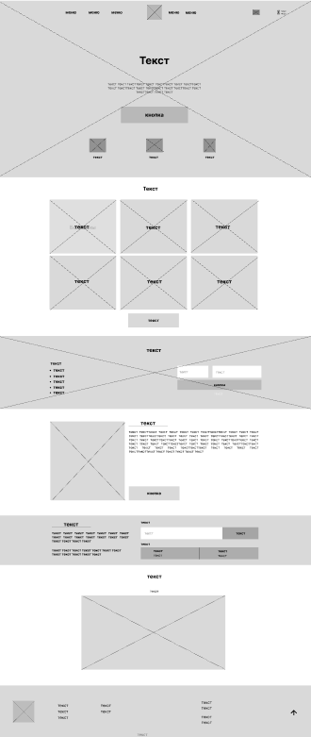

Рисунок 9. Макет главной страницы

1. После создания макета главной страницы были разработаны макеты для страниц «каталог», «карточка товара», «производство», «корзина», «оформление заказа», «ошибка 404» «регистрация», «авторизация» и «личный кабинет».

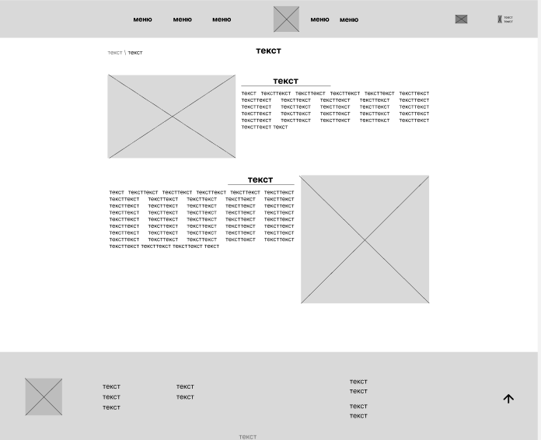

Рисунок 10. Макет страницы «производство»

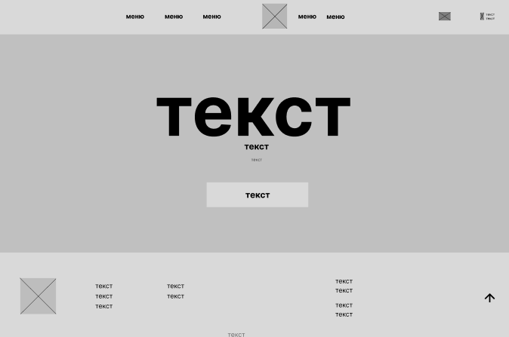

Рисунок 11. Макет страницы «ошибка 404»

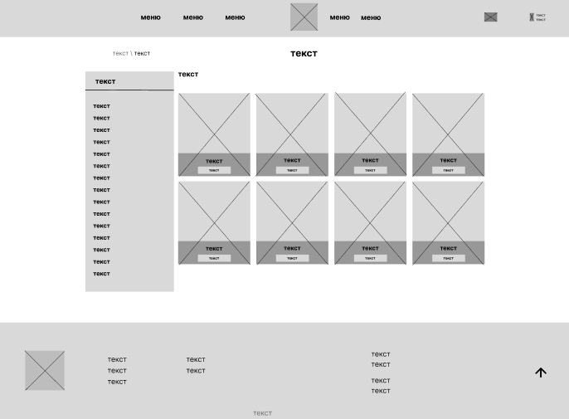

Рисунок 12. Макет страницы «каталог»

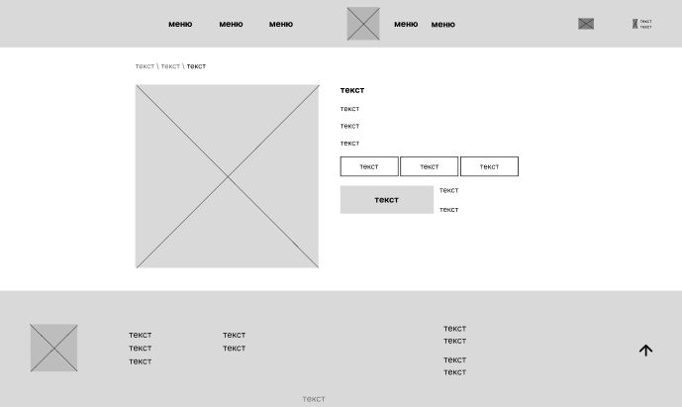

Рисунок 13. Макет страницы «карточка товара»

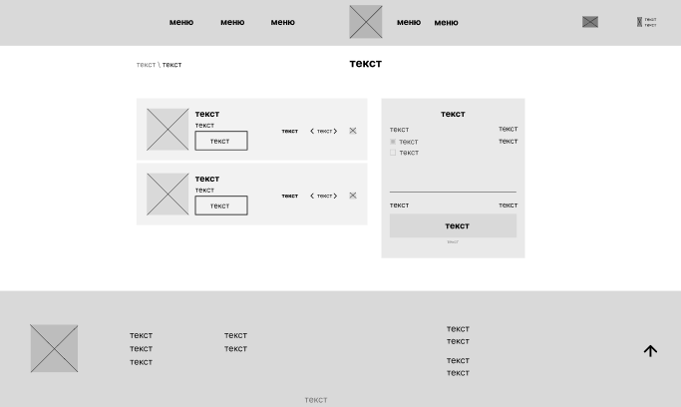

Рисунок 14. Макет страницы «корзина»

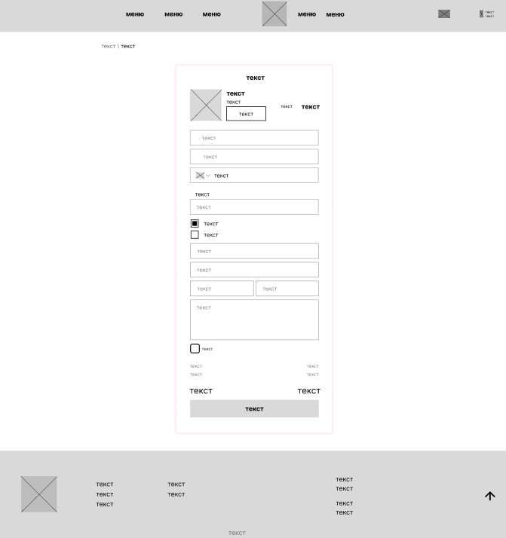

Рисунок 15. Макет страницы «оформления заказа»

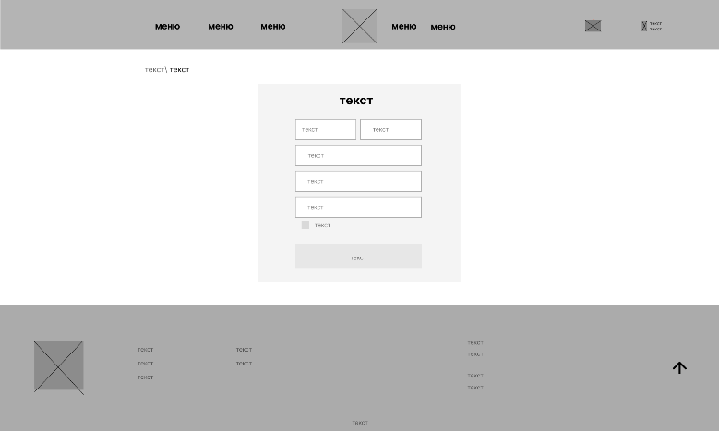

Рисунок 16. Макет страницы «регистрация»

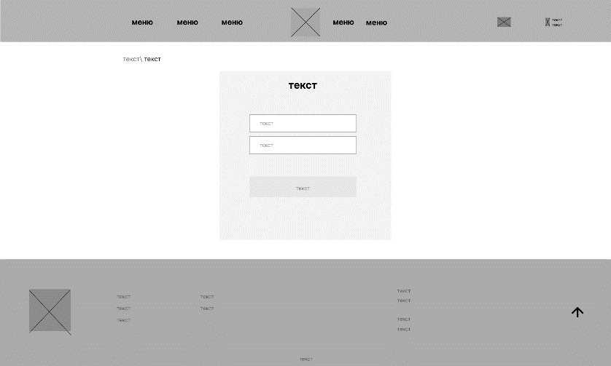

Рисунок 17. Макет страницы «авторизации»

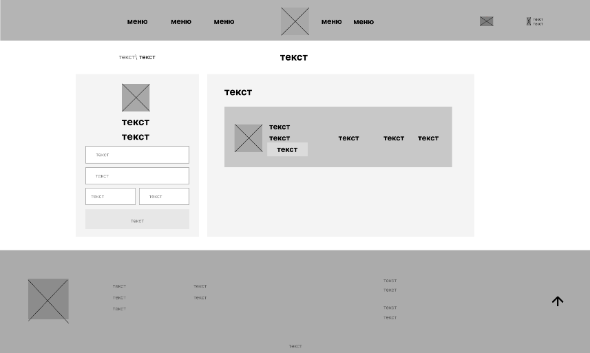

Рисунок 18. Макет страницы «личный кабинет»

# **2.2 Создание дизайна**

Следующим этапом разработки веб-приложения стало создание дизайна страниц веб-приложения по созданным макетам.

На главной странице расположены:

1. Шапка с логотипом, навигацией и контактами;
2. Оффер;
3. Каталог;
4. Оффер по изготовлению лестниц;
5. Краткая информация о производстве;
6. Информация для поставщиков;
7. Подвал с навигацией и контактами.

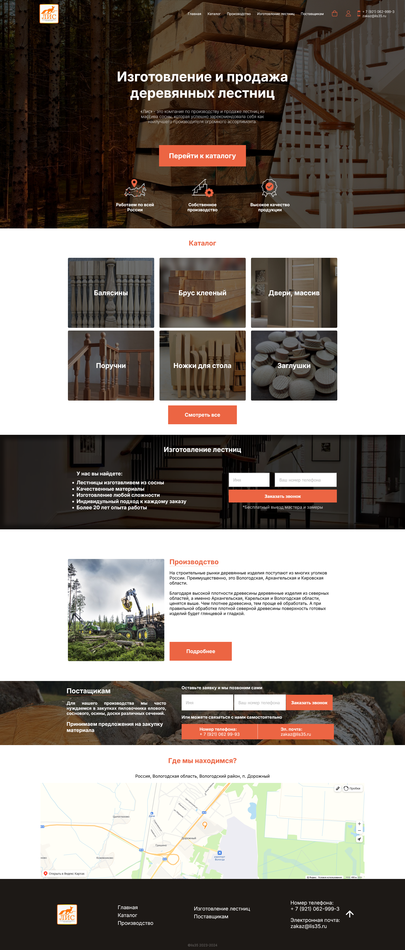

Рисунок 19. Дизайн главной страницы

На странице «производство» расположены:

1. Шапка с логотипом, навигацией и контактами.
2. Информация о предприятии.
3. Информация о производстве.
4. Информация об оборудовании.
5. Подвал с навигацией и контактами.

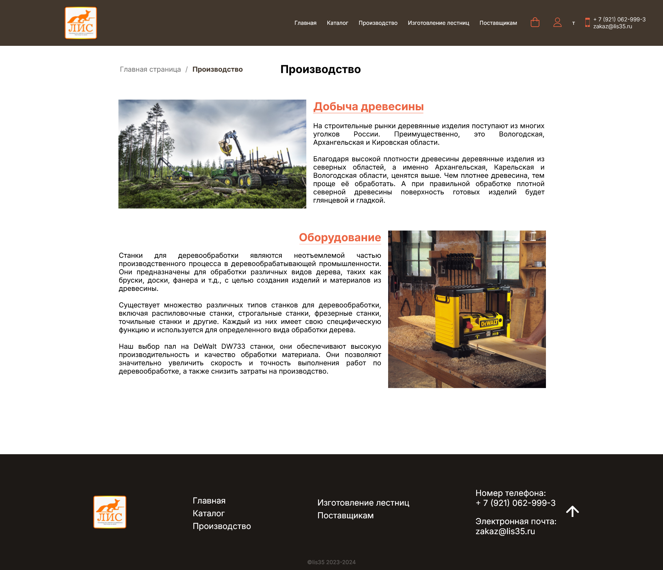

Рисунок 20. Дизайн страницы «производство»

На странице «ошибка 404» расположены:

1. Шапка с логотипом, навигацией и контактами.
2. Код 404 и информация об ошибке.
3. Кнопка перехода в каталог.
4. Подвал с навигацией и контактами.

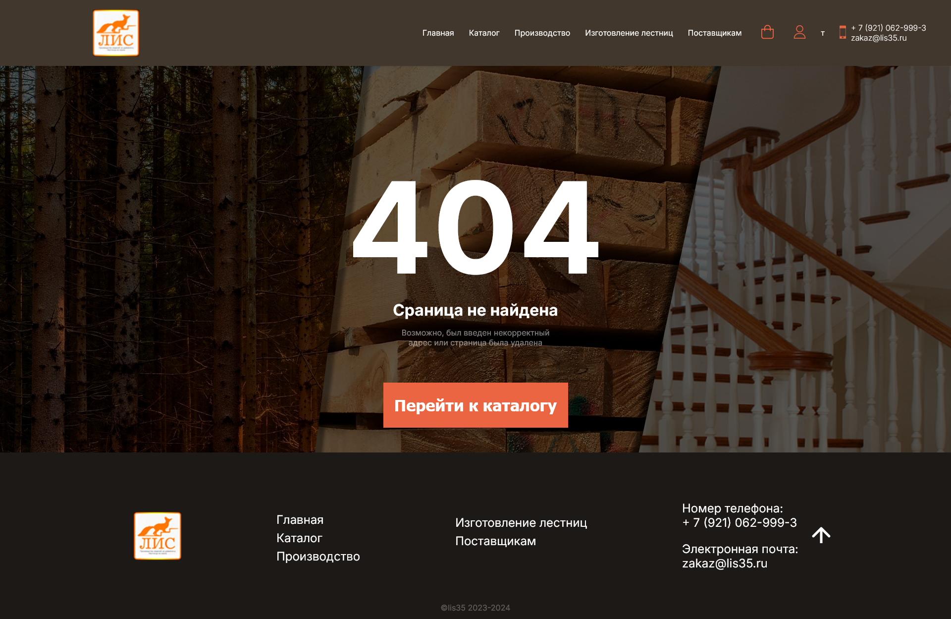

Рисунок 21. Дизайн страницы «ошибка 404»

На странице «каталог» расположены:

1. Шапка с логотипом, навигацией и контактами.
2. Список продукции.
3. Карточки товаров.
4. Подвал с навигацией и контактами.

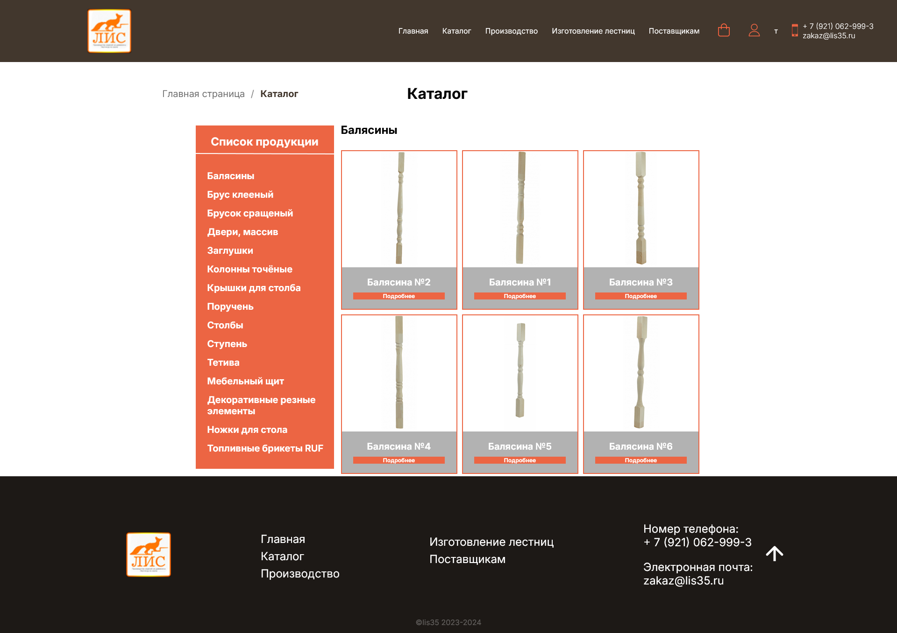

Рисунок 22. Дизайн страницы «каталог»

На странице «карточка товара» расположены:

1. Шапка с логотипом, навигацией и контактами.
2. Фото товара.
3. Информация о товаре и его цена.
4. Кнопка для добавления в корзину и выбора количества товара.
5. Подвал с навигацией и контактами.

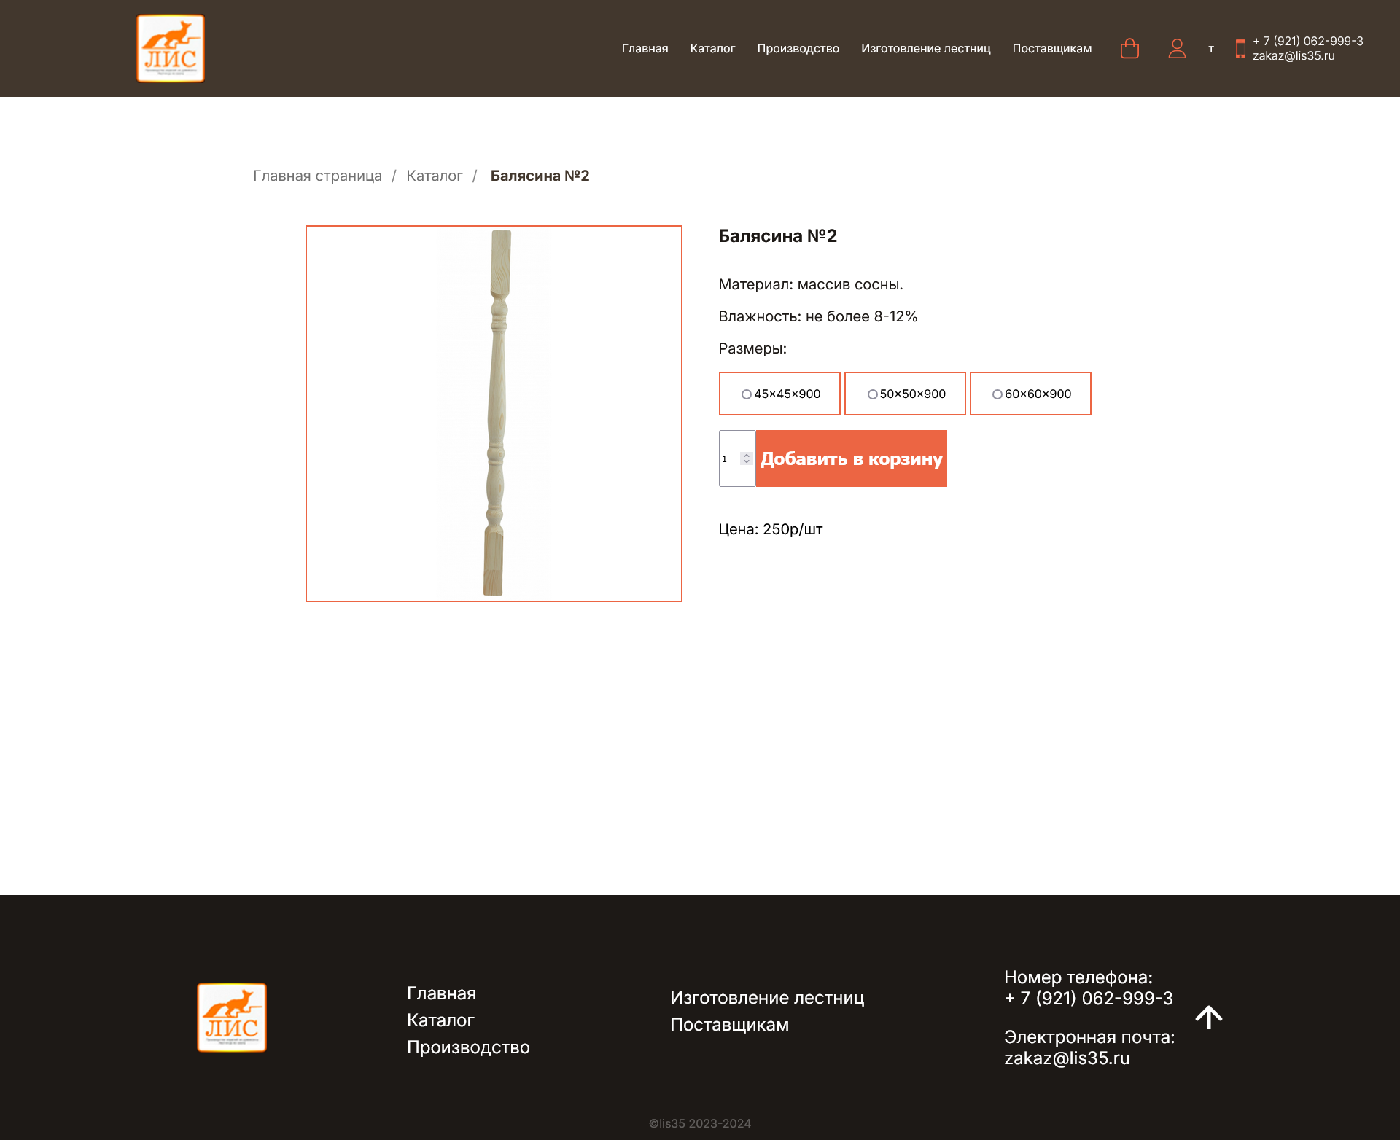

Рисунок 23. Дизайн страницы «карточка товара»

На странице «корзина» расположены:

1. Шапка с логотипом, навигацией и контактами.
2. Блоки с товаром и краткая информация о них, с возможностью удаления.
3. Блок общей стоимости заказа.
4. Подвал с навигацией и контактами.

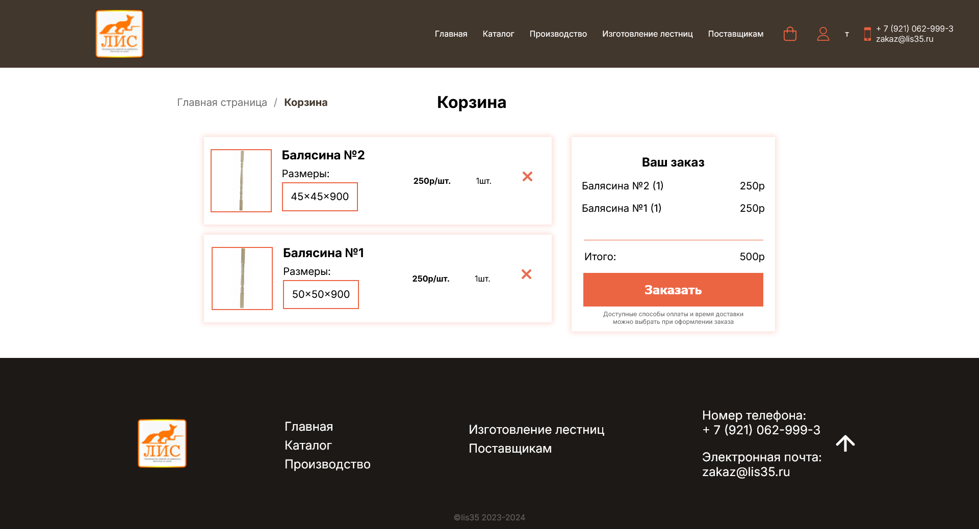

Рисунок 24. Дизайн страницы «корзина»

На странице «оформление заказа» расположены:

1. Шапка с логотипом, навигацией и контактами.
2. Фото и краткая информация о заказе.
3. Поля ввода: имя, адреса электронной почты, номера телефона, адреса, краткого комментария к заказу, а также выбор способа получения.
4. Итоговая стоимость и кнопка для осуществления заказа.
5. Подвал с навигацией и контактами.

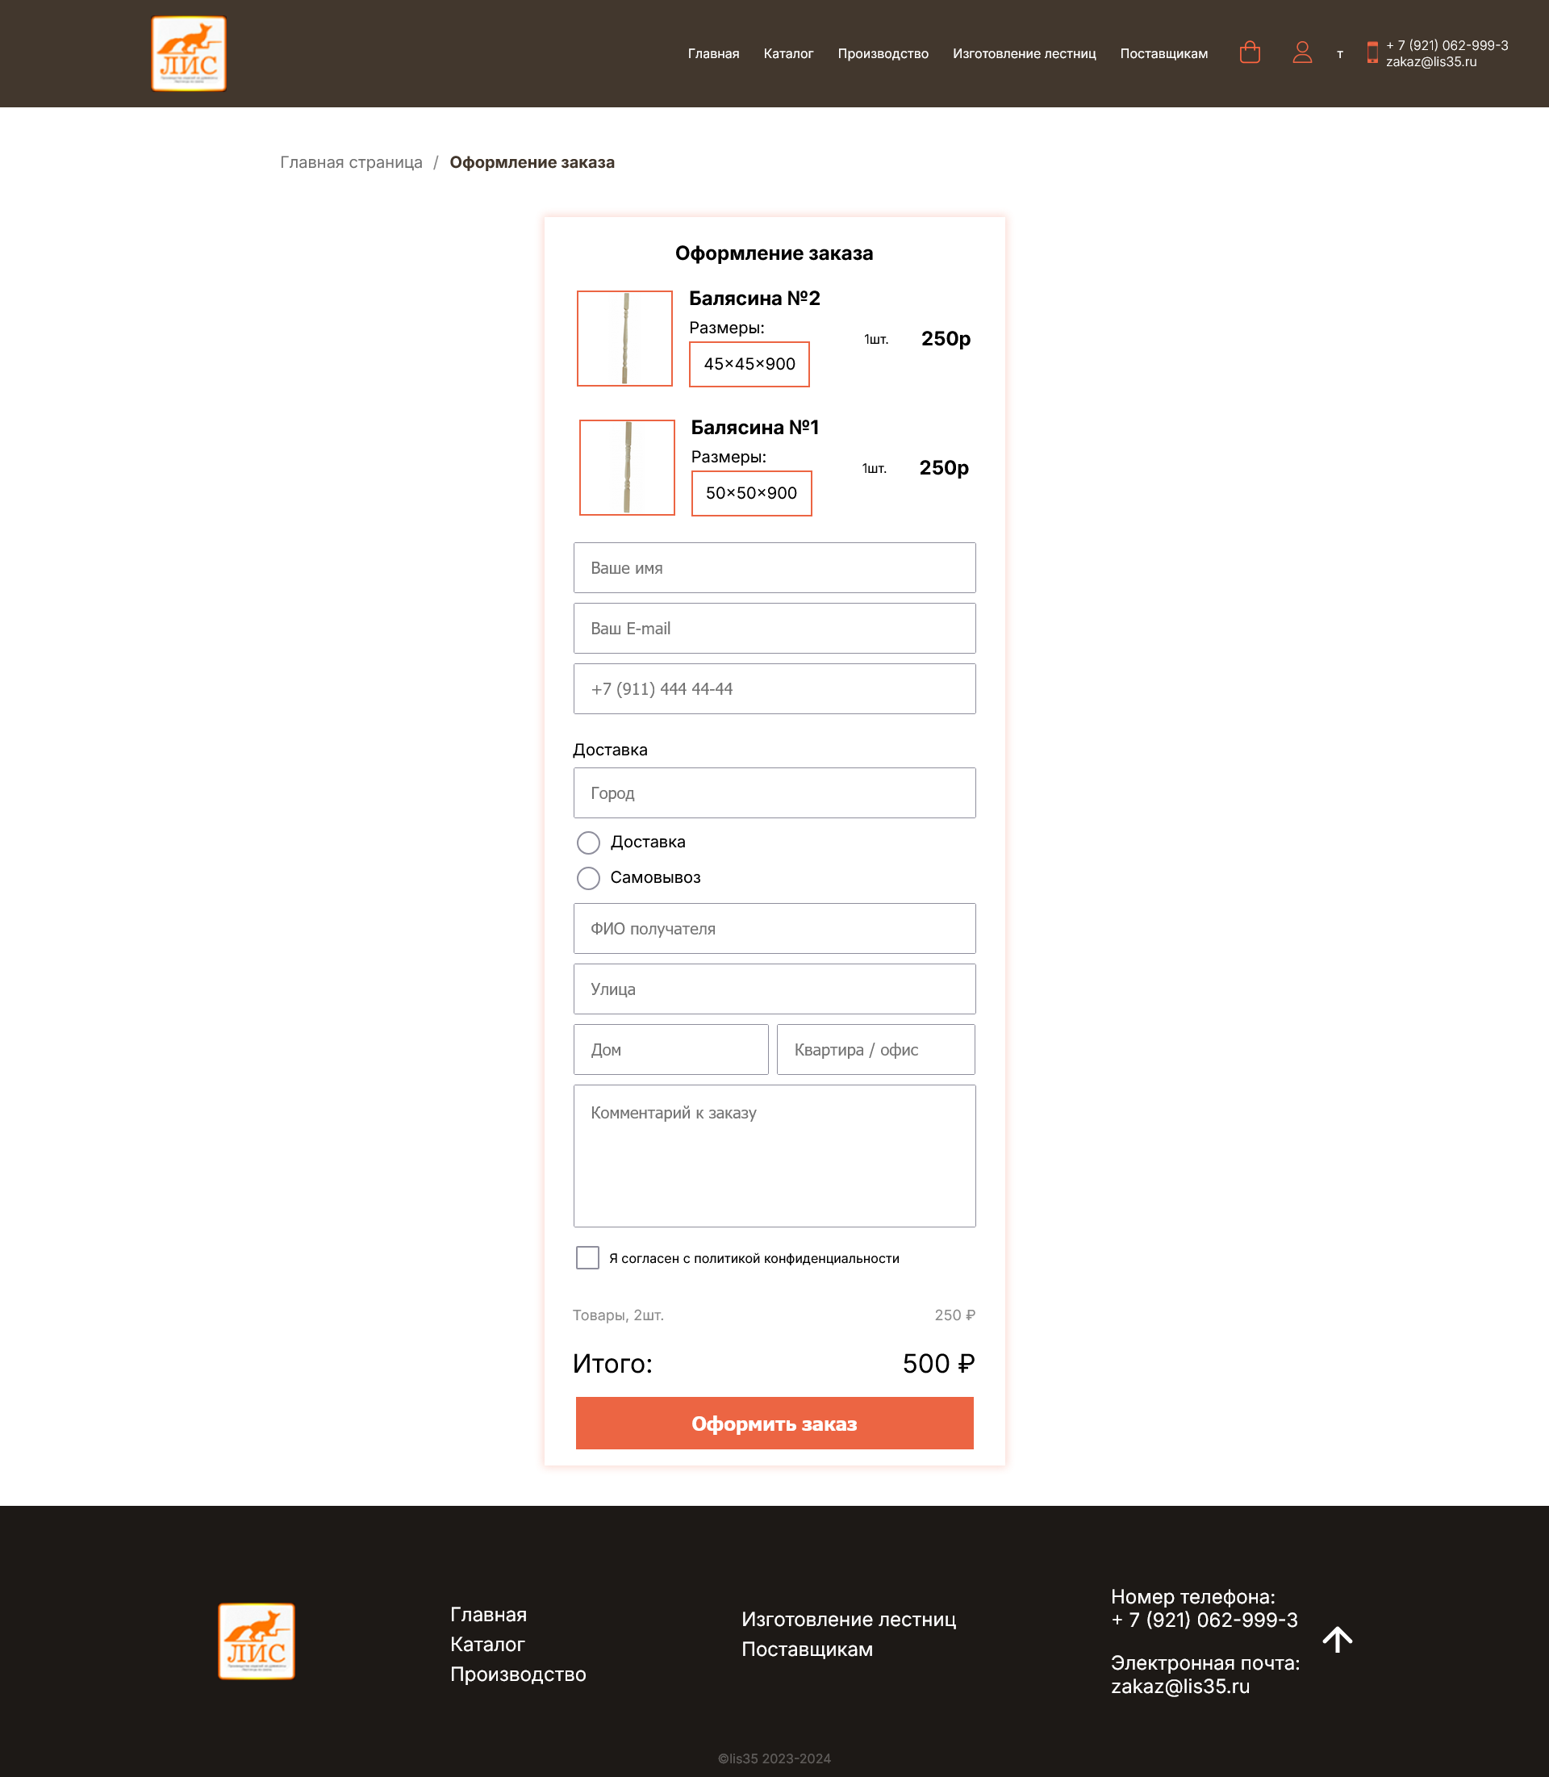

Рисунок 25. Дизайн страницы «оформление заказа»

На странице «регистрация» расположены:

1. Шапка с логотипом, навигацией и контактами.
2. Поля ввода: имя, адрес электронной почты, пароль и подтверждение пароля.
3. Кнопки для регистрации или входа.
4. Подвал с навигацией и контактами.

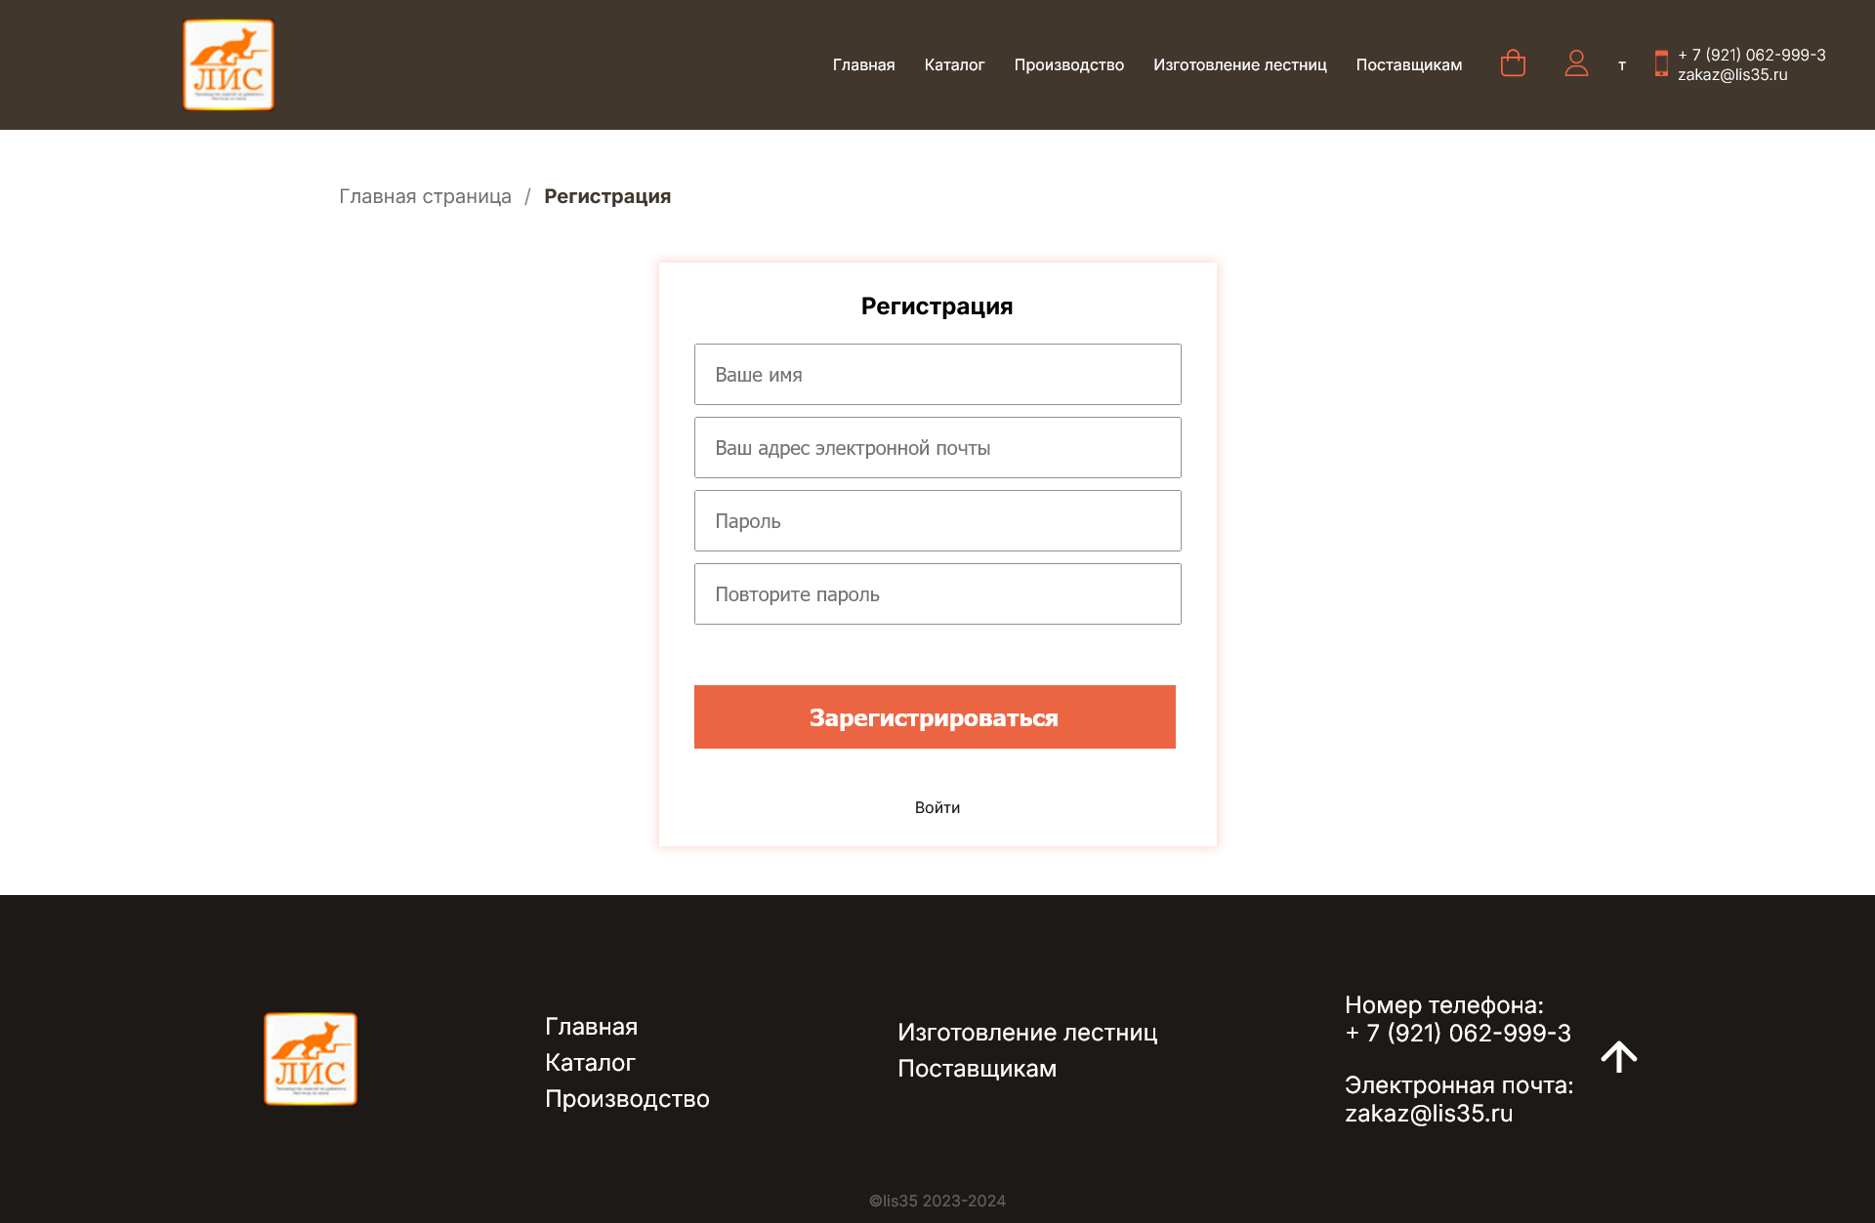

Рисунок 26. Дизайн страницы «регистрация»

На странице «авторизация» расположены:

1. Шапка с логотипом, навигацией и контактами.
2. Поля ввода: адрес электронной почты и пароль.
3. Кнопки для регистрации или входа.
4. Подвал с навигацией и контактами.

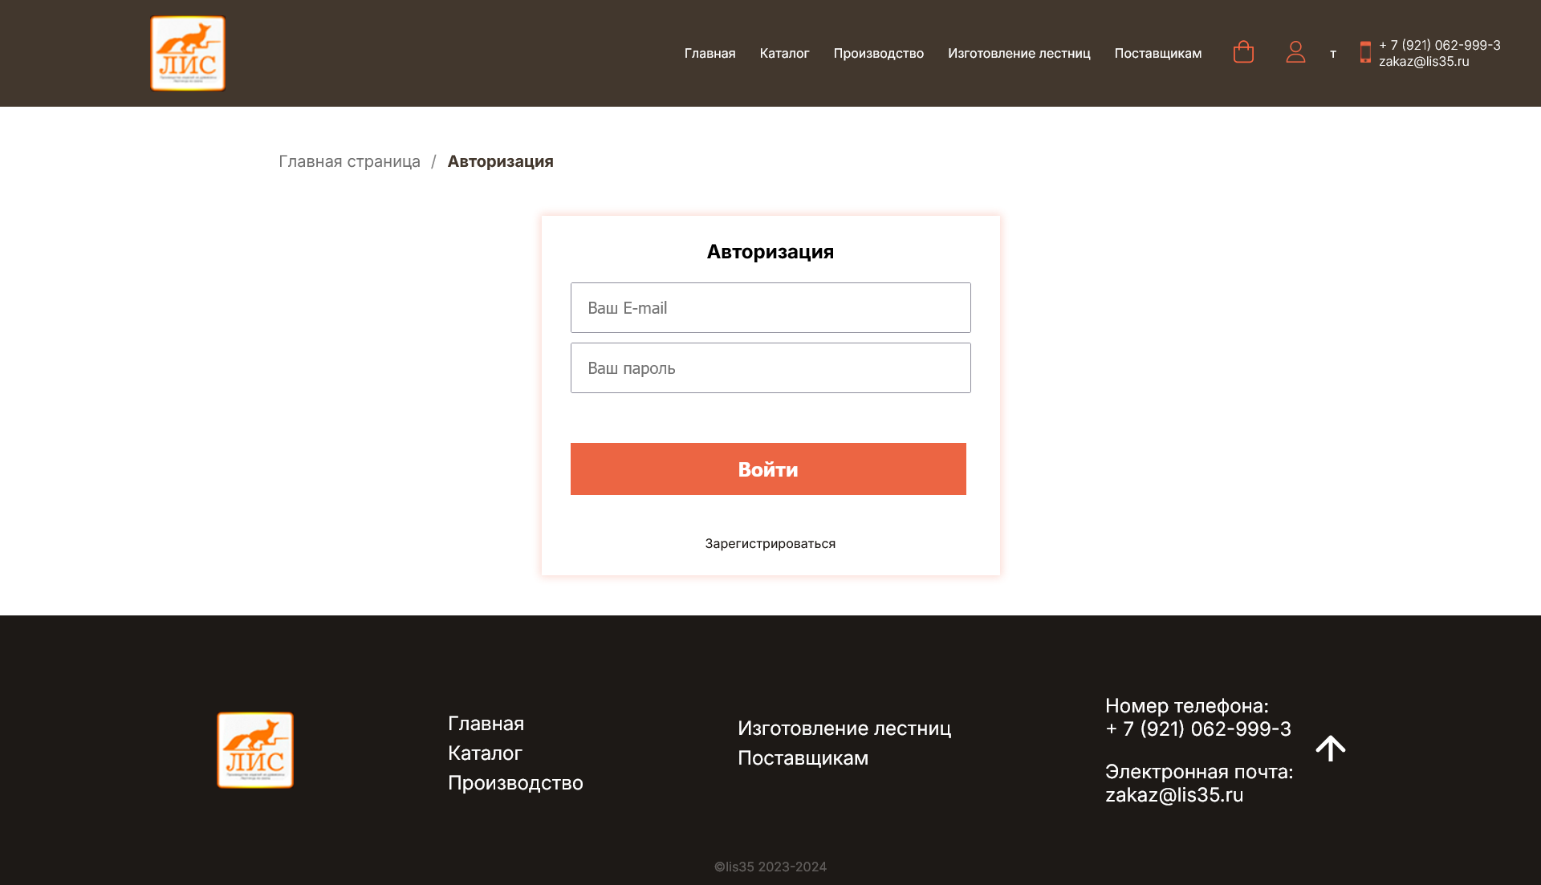

Рисунок 27. Дизайн страницы «авторизация»

На странице «личный кабинет» расположены:

1. Шапка с логотипом, навигацией и контактами.
2. Данные пользователя: аватар, имя.
3. Возможность изменения данных доставки.
4. История заказов с краткой информацией о заказах.
5. Подвал с навигацией и контактами.

# **2.3 Верстка кода**

Следующим этапом была верстка страниц. Для того чтобы сайт соответствовал дизайну, необходимо использовать те же шрифты, что и были указаны в Figma. Для этого они были скачаны, установлены и подключены.



Рисунок 28. Подключение шрифтов

Верстка была начата с главной страницы с учетом адаптивности для различных устройств, включая персональные компьютеры, планшеты и мобильные телефоны.

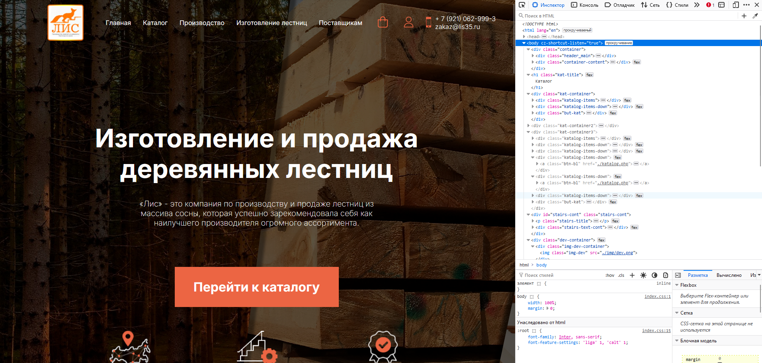

Рисунок 29. Верстка главной страницы

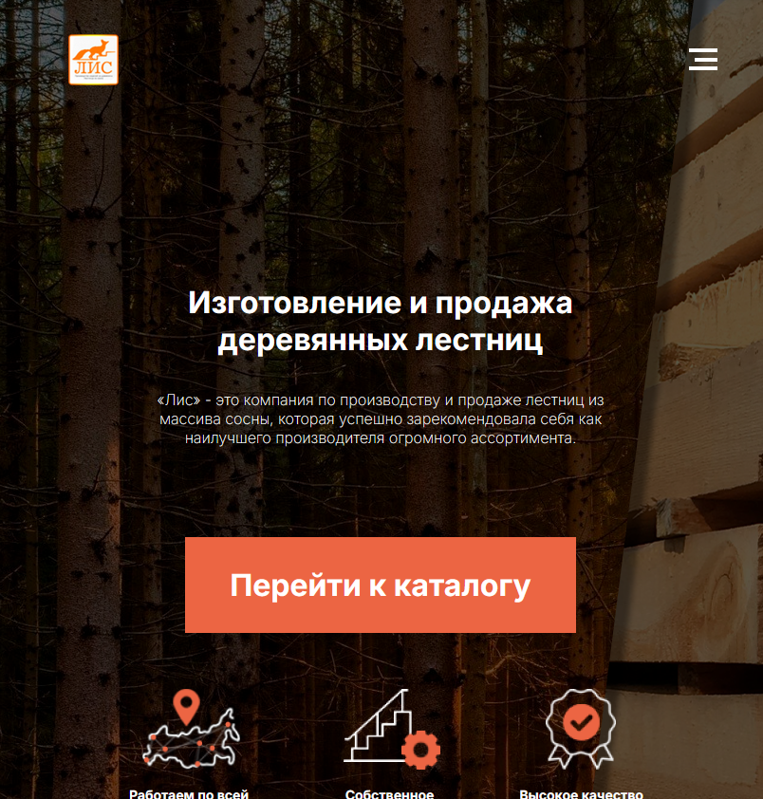

Рисунок 30. Адаптивная версия главной страницы под планшет

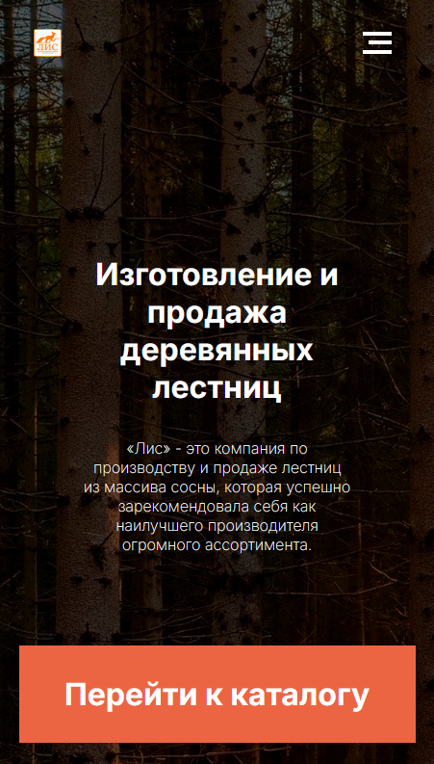

Рисунок 31. Адаптивная версия главной страницы под телефон

На следующих этапах производится верстка страниц «каталог», «карточка товара», «производство», «корзина», «оформление заказа», «ошибка 404», «регистрация», «авторизация» и «личный кабинет» с учетом адаптивности для различных устройств, включая персональные компьютеры, планшеты и мобильные телефоны.

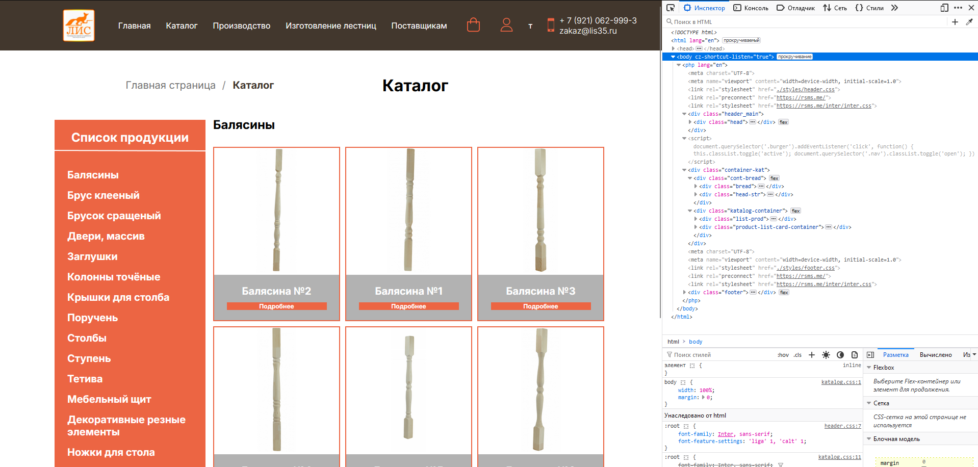

Рисунок 32. Верстка страницы «каталог»

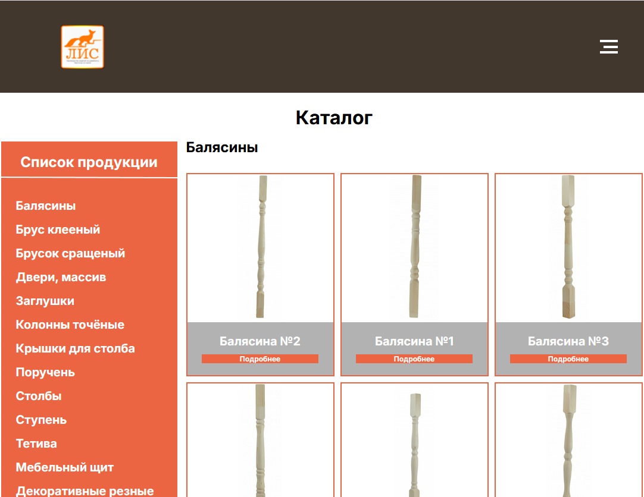

Рисунок 33. Адаптивная версия страницы «каталог» под планшет

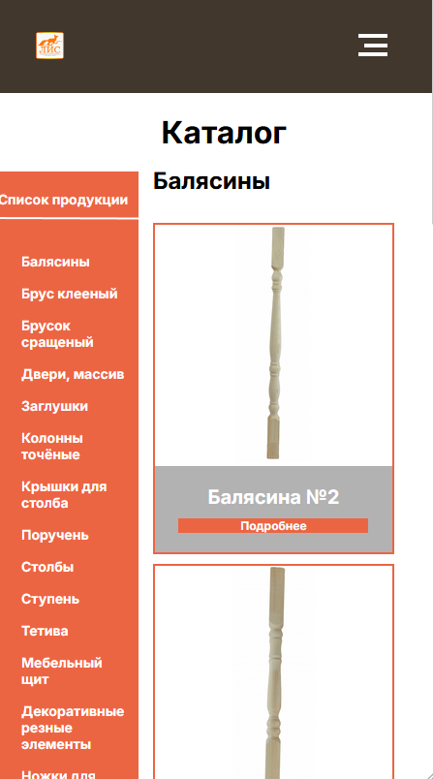

Рисунок 34. Адаптивная версия страницы «каталог» под телефон

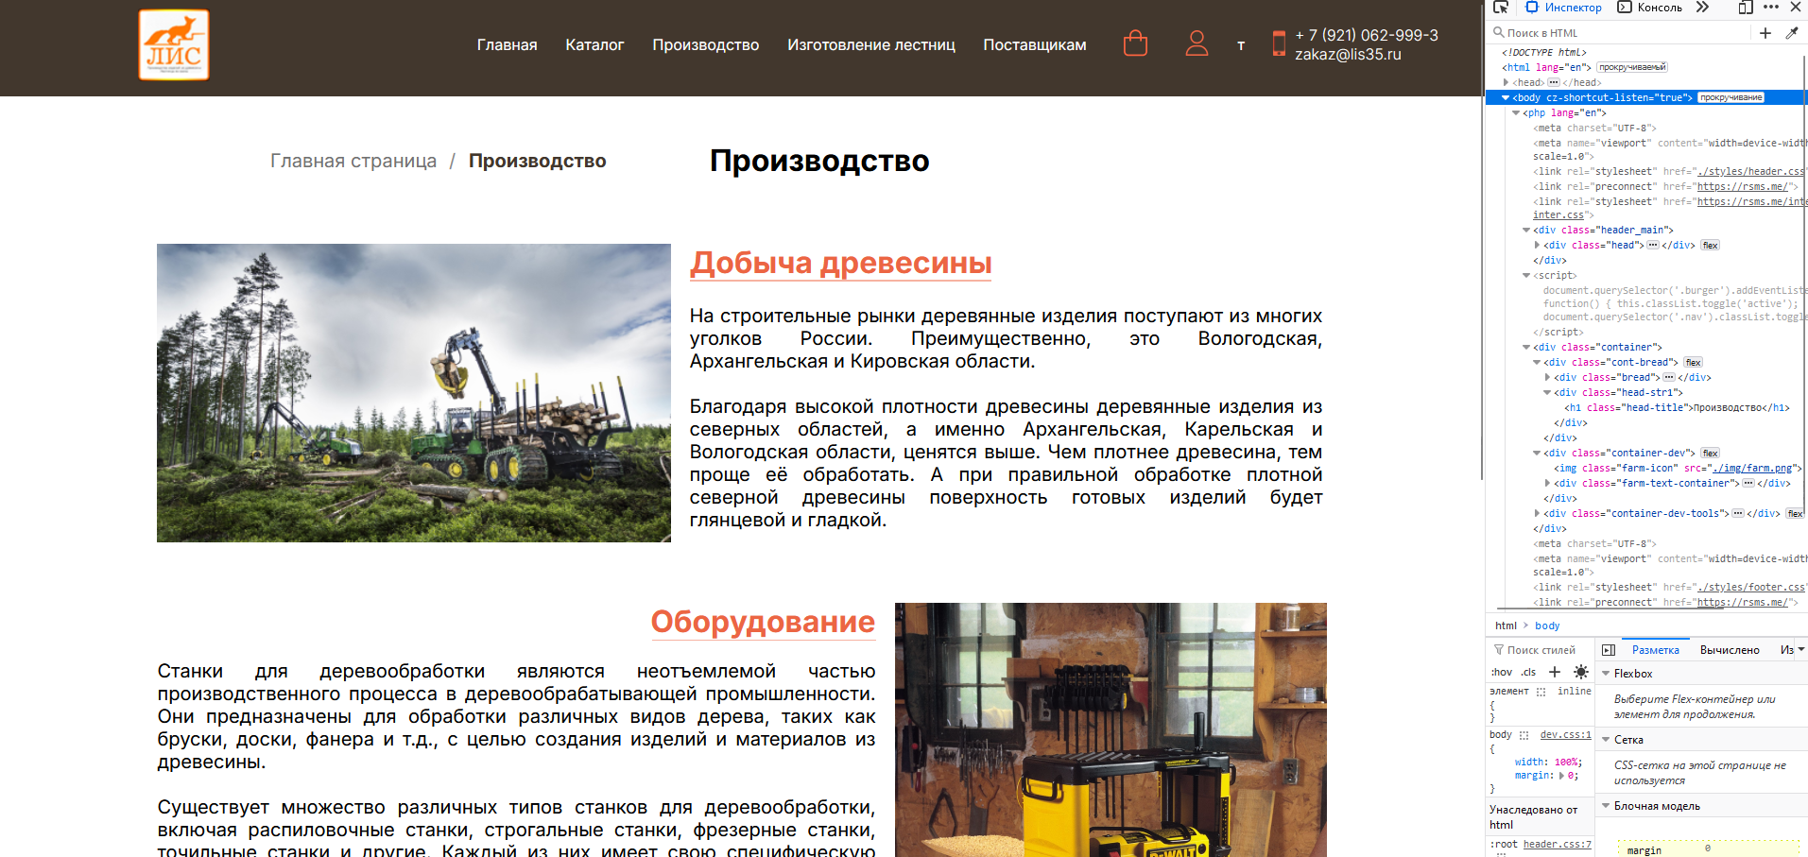

Рисунок 35. Вёрстка страницы «производство»

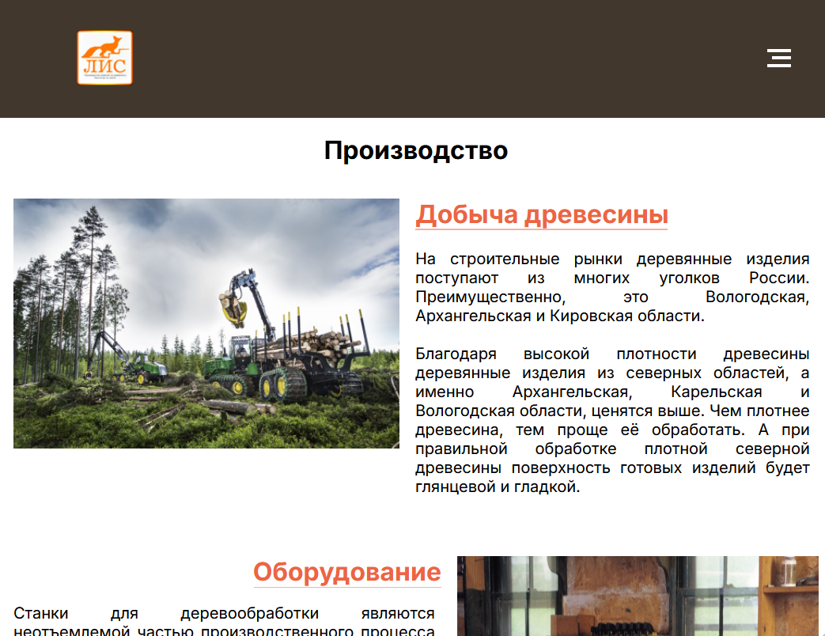

Рисунок 36. Адаптивная версия страницы «производство» под планшет

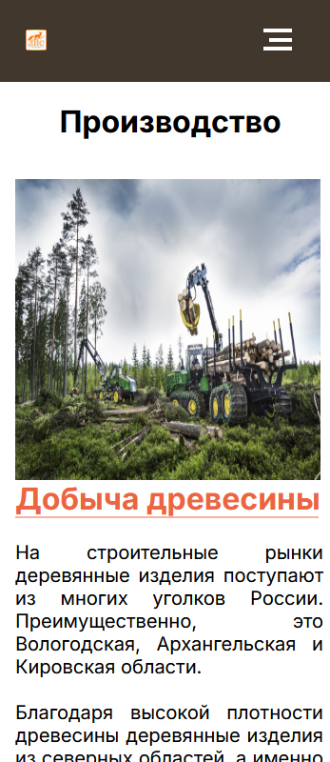

Рисунок 37. Адаптивная версия страницы «производство» под телефон

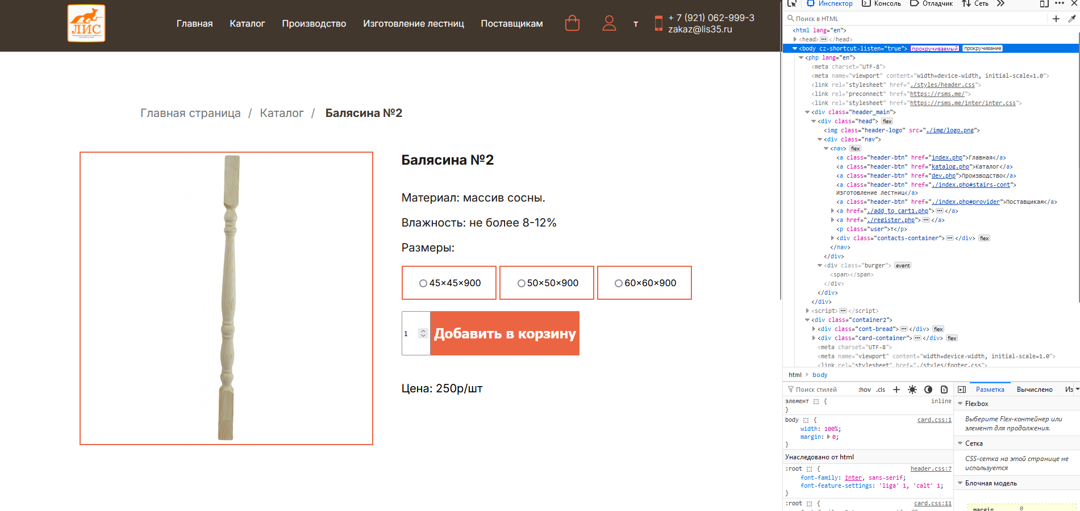

Рисунок 38. Вёрстка страницы «карточка товара»

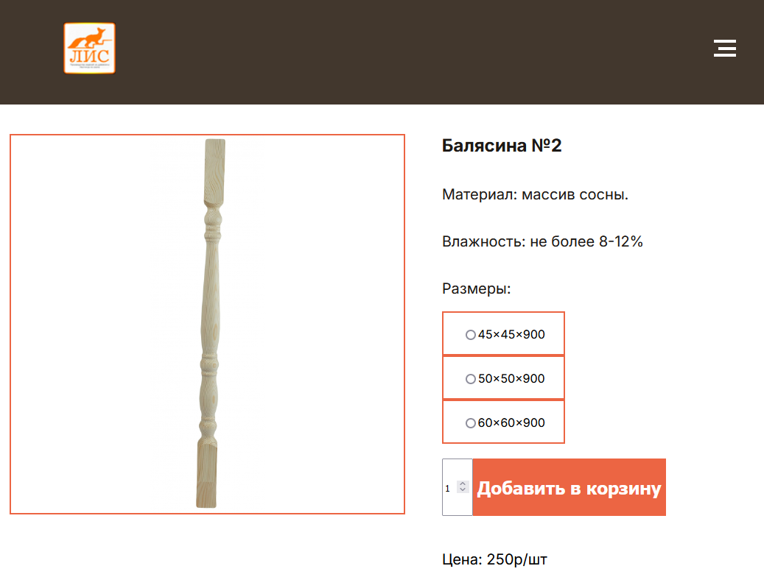

Рисунок 39. Адаптивная версия страницы «карточка товара» под планшет

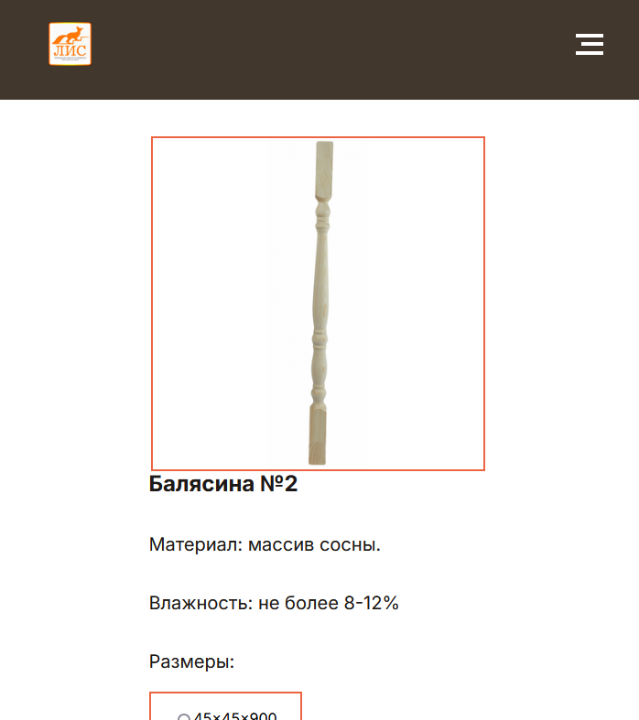

Рисунок 40. Адаптивная версия страницы «карточка товара» под телефон

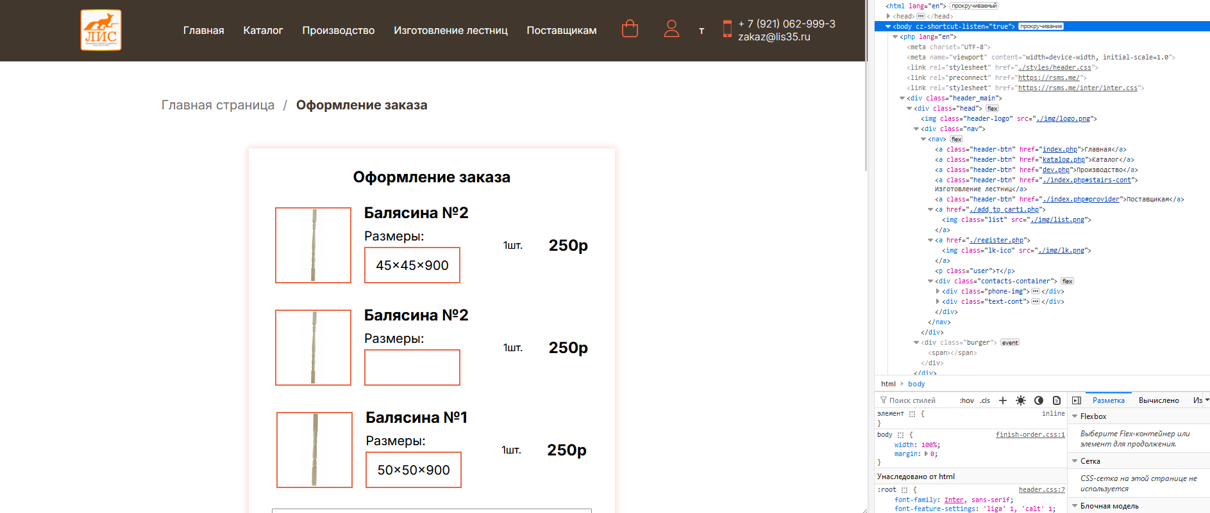

Рисунок 41. Верстка страницы «оформление заказа»

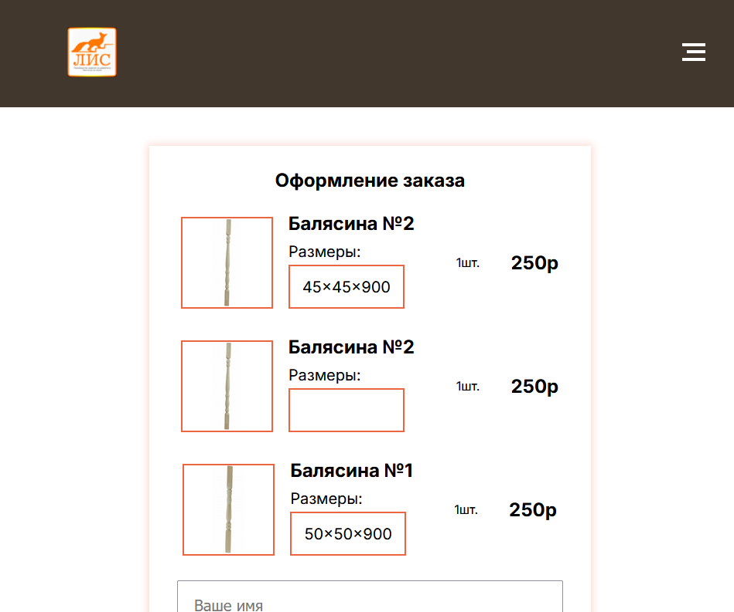

Рисунок 42. Адаптивная версия страницы «оформление заказа» под планшет

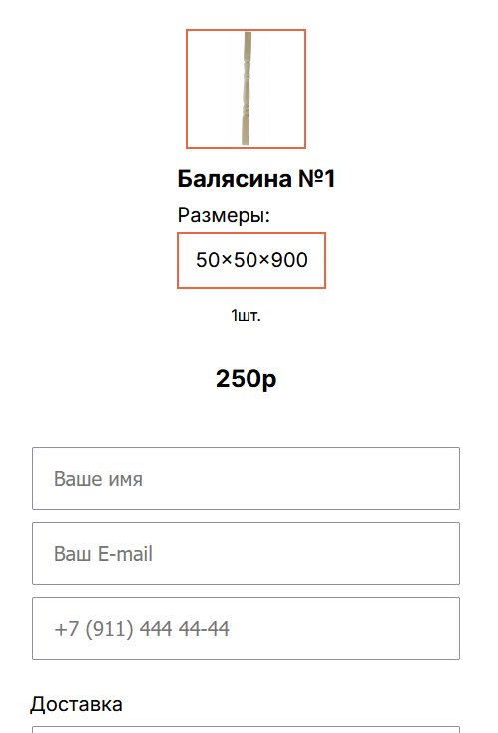

Рисунок 43. Адаптивная версия страницы «оформление заказа» под телефон

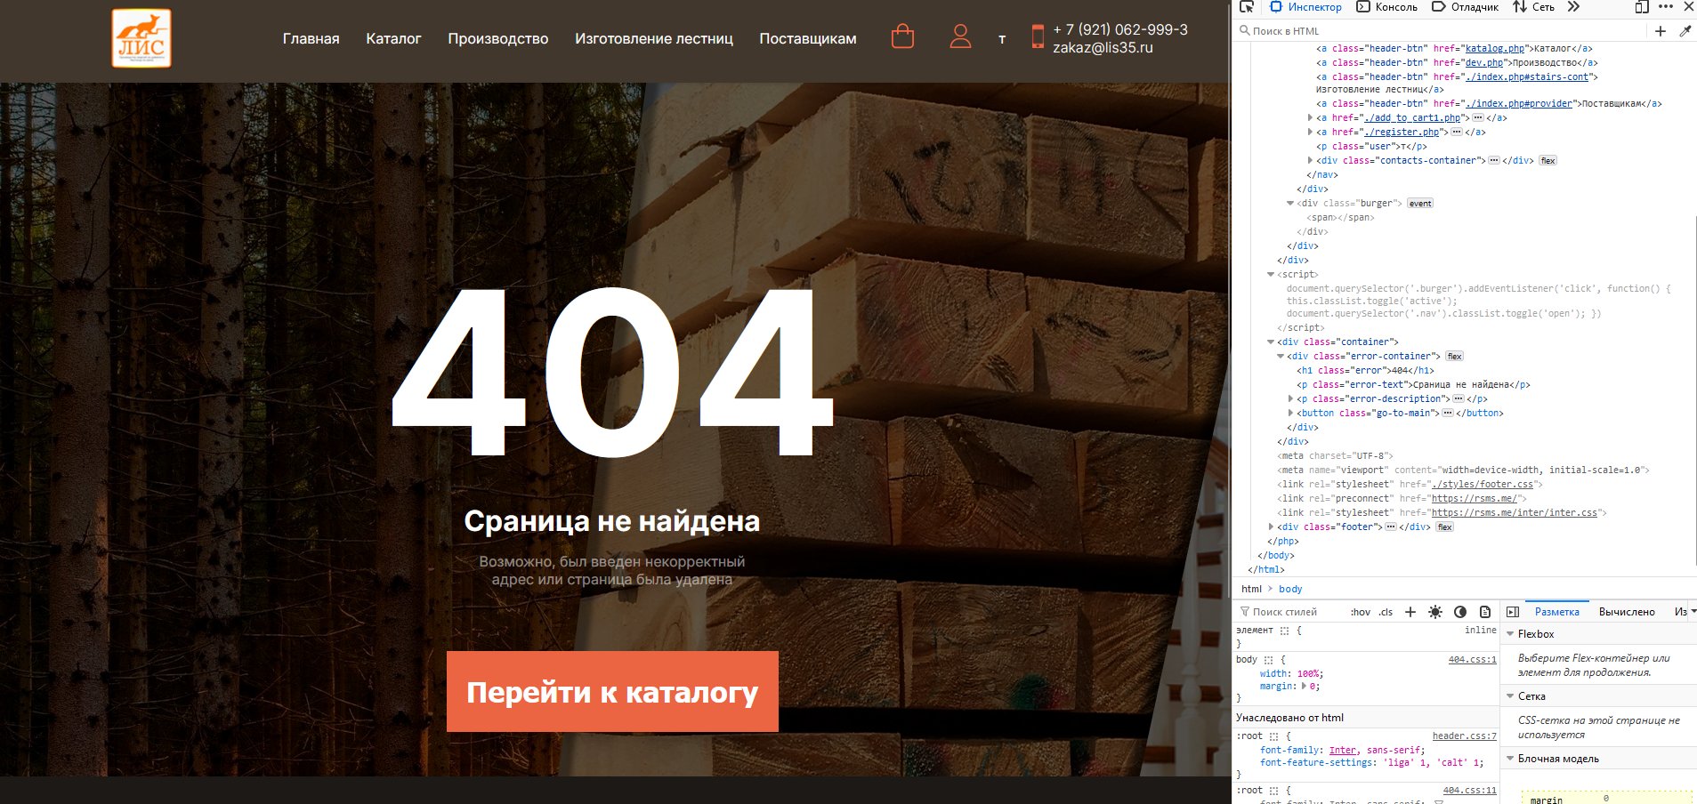

Рисунок 44. Верстка страницы «ошибка 404»

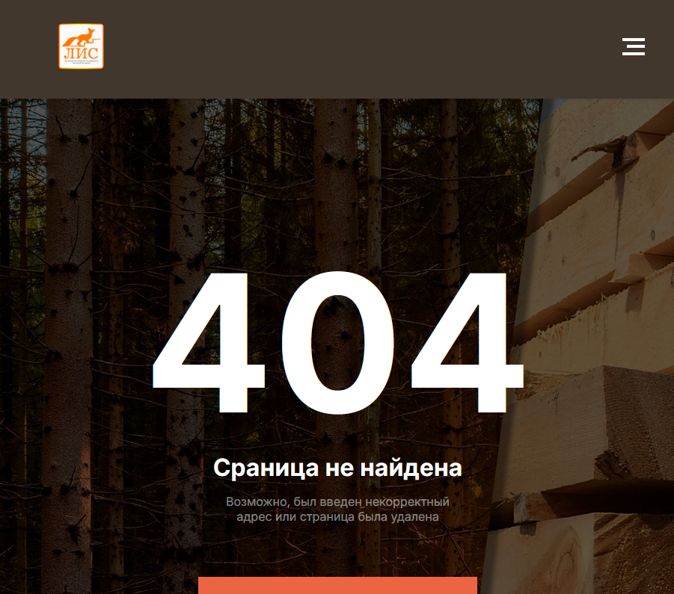

Рисунок 45. Адаптивная версия страницы «ошибка 404» под планшет

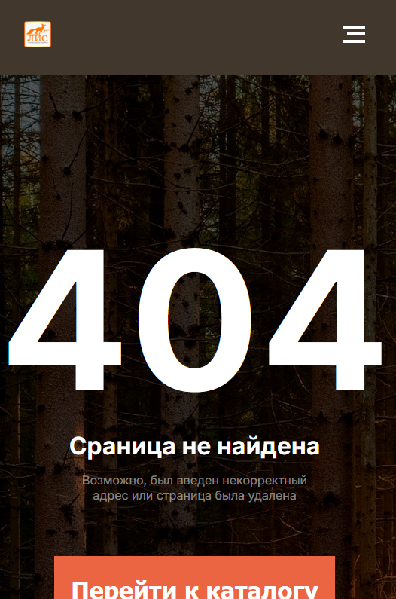

Рисунок 46. Адаптивная версия страницы «ошибка 404» под телефон

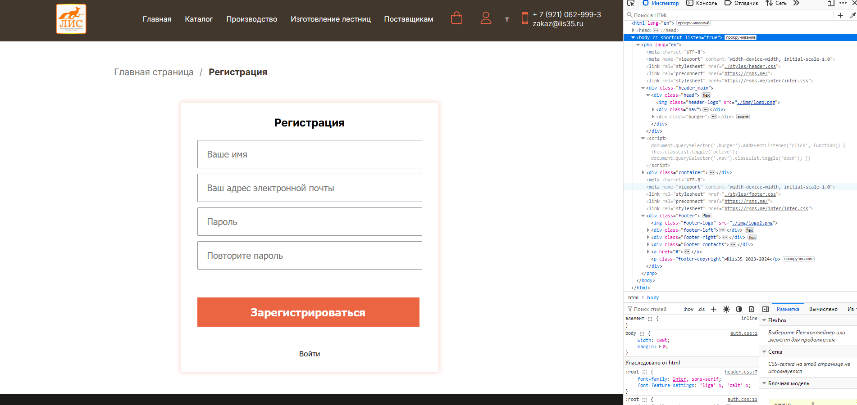

Рисунок 47. Верстка страницы «регистрация»

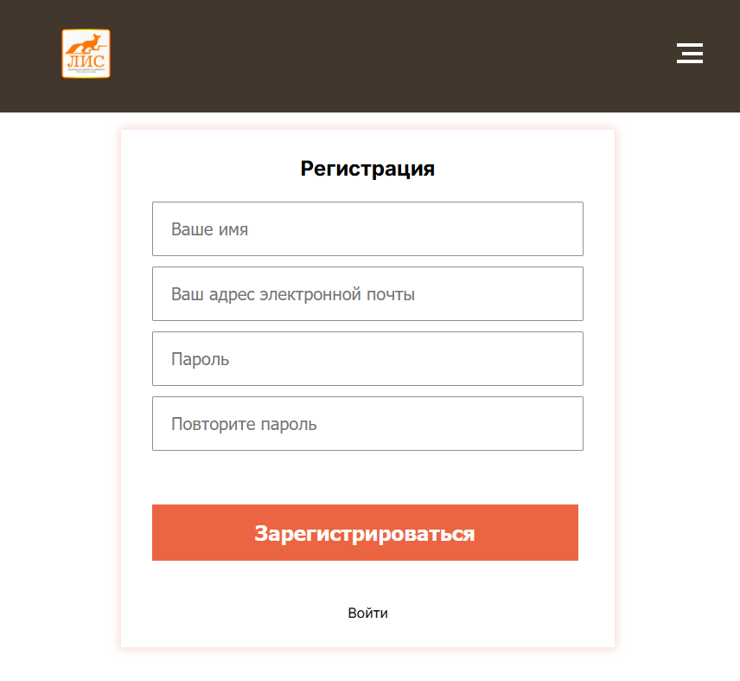

Рисунок 48. Адаптивная версия страницы «регистрация» под планшет

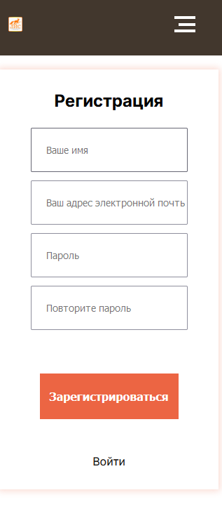

Рисунок 49. Адаптивная версия страницы «регистрация» под телефон

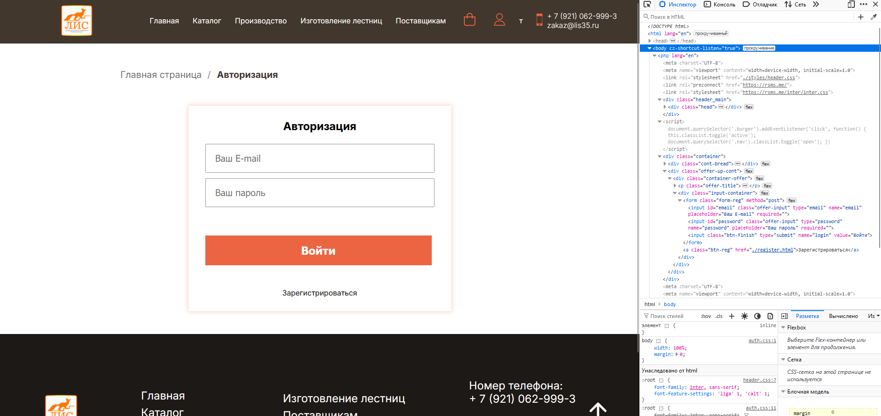

Рисунок 50. Верстка страницы «авторизация»

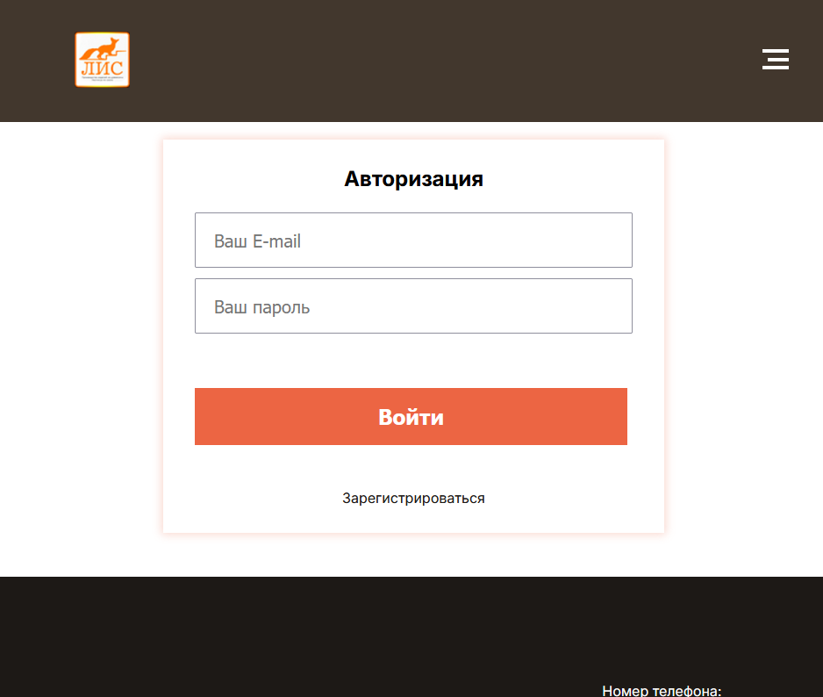

Рисунок 51. Адаптивная версия страницы «авторизация» под планшет

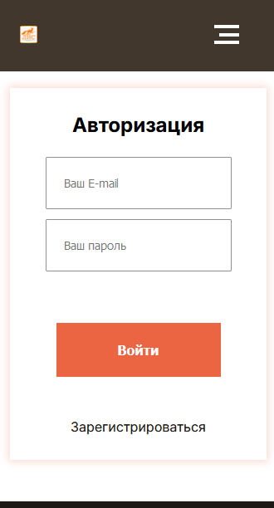

Рисунок 52. Адаптивная версия страницы «авторизация» под телефон

# **2.4 Добавление backend**

Backend функционал сайта играет очень важную роль в обеспечении функциональности и управления сайтом. Реализация backend включает в себя следующие основные аспекты:

* + - 1. База данных:

На серверной стороне создается и управляется база данных, которая включает в себя все необходимые таблицы для хранения информации о продуктах, клиентах, корзинах, заявках и обработке заказов. Каждая таблица связана с определенным видом данных, и они могут взаимодействовать друг с другом для обеспечения целостности и связности информации.

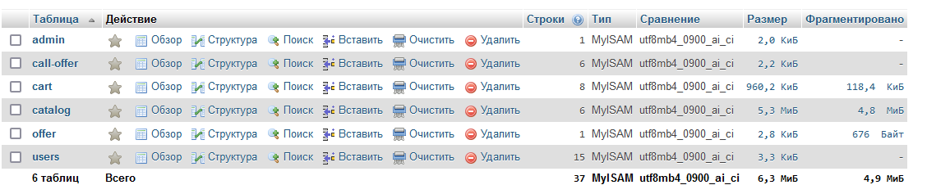

Рисунок 53. База данных

Для того чтобы база данных правильно функционировала на сайте, необходимо ее подключить.

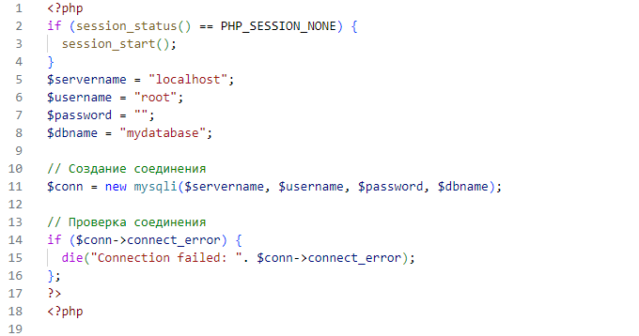

Рисунок 54. Подключение к базе данных

Таблица "users":

1. Хранит данные о зарегистрированных пользователях, включая их имена, адреса электронной почты и пароли.
2. Связана с таблицей "Корзины" и "Заказы" с помощью уникального идентификатора пользователя.
3. Обеспечивает возможность регистрации новых пользователей, аутентификации и управления учетными данными.

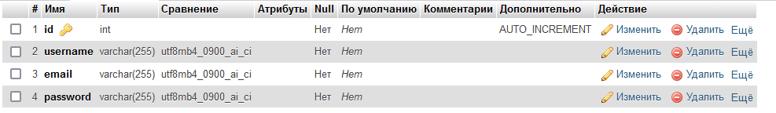

Рисунок 55. Таблица «users»

Важной деталью является то, что при регистрации проводится проверка уникальности адреса электронной почты, так как он используется для последующей авторизации пользователей. Данный подход обеспечивает безопасность и удобство пользователей при доступе к персонализированным функциям сайта.

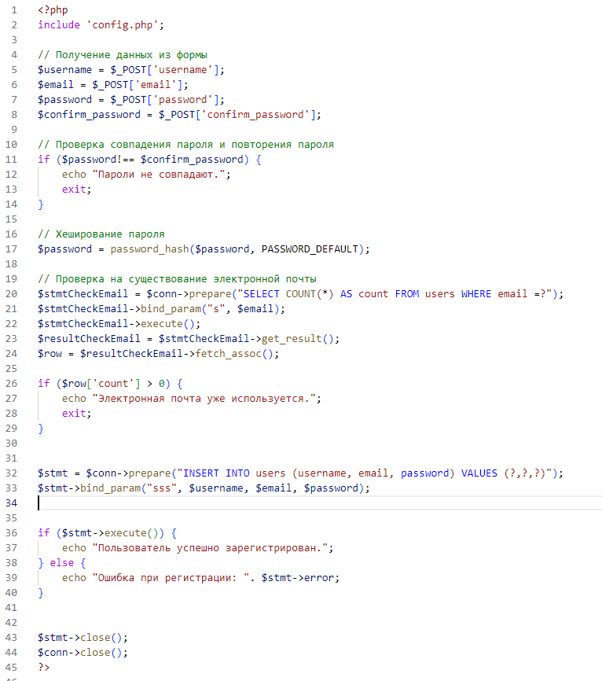

Рисунок 56. Код регистрации пользователей

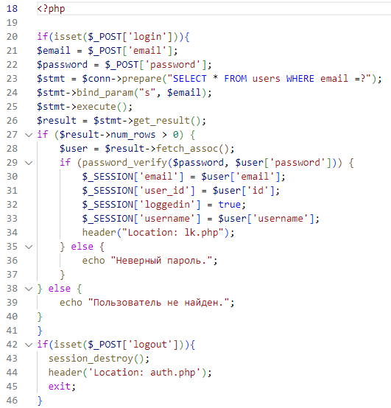

Рисунок 57. Код авторизации пользователей

Таблица "catalog":

1. Содержит информацию о доступных товарах, их названиях, описаниях, ценах и изображениях.
2. Связана с таблицей "корзины" через уникальный идентификатор товара.
3. Имеет возможность добавления новых товаров, редактирования и удаления данных.

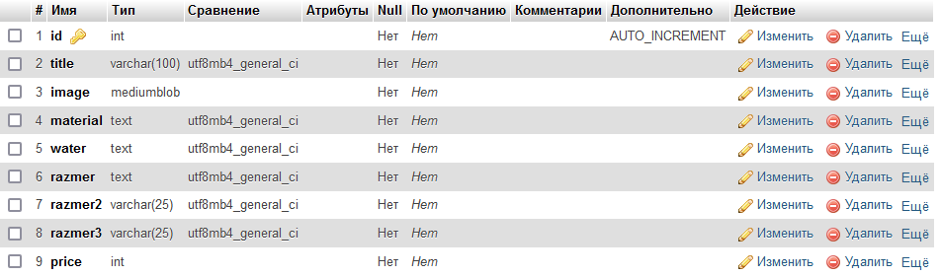

Рисунок 58. Таблица «catalog»

Таблица "cart":

1. Содержит информацию о корзинах пользователей, в том числе добавленные товары и соответствующее количество.
2. Связана с таблицами "users" и "catalog" через уникальные идентификаторы пользователей и товаров.
3. Предоставляет возможность добавления товаров и удаления товаров из корзины.

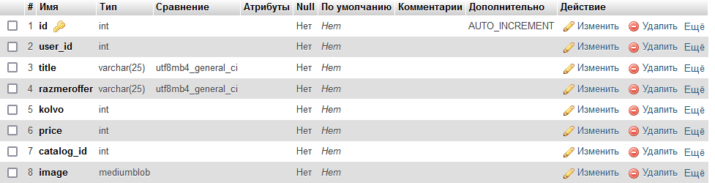

Рисунок 59. Таблица «cart»

Таблица "admin": предоставляет привилегии доступа к административной панели для управления контентом.

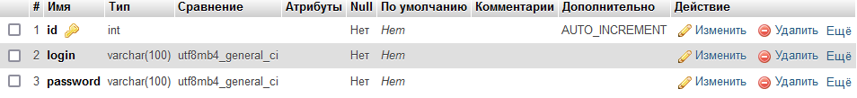

Рисунок 60. Таблица «admin»

Таблица "offer": хранит информацию о совершенных заказах, контактные данные покупателя и вариант доставки.

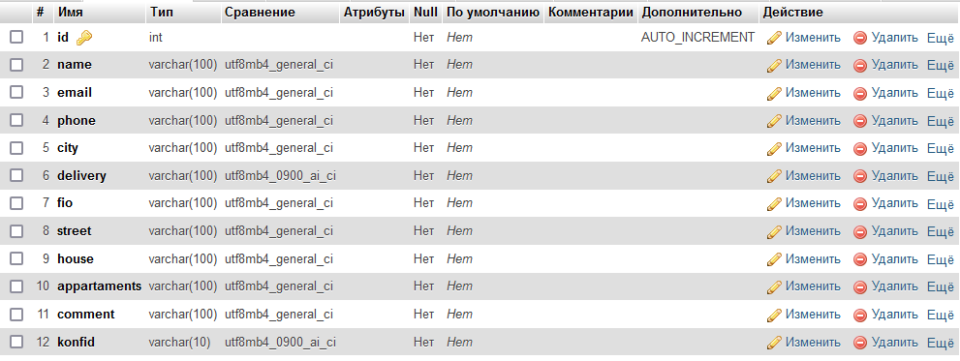

Рисунок 61. Таблица «offer»

Таблица "call-offer": хранит информацию о заявках с форм обратной связи.

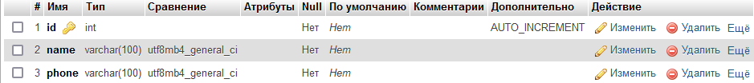

Рисунок 62. Таблица «call-offer»

1. Панель администратора:

Бэкэнд сайта предоставляет доверенному пользователю доступ к специальной панели управления, через которую можно управлять содержимым сайта. Администратор может добавлять и удалять товары.

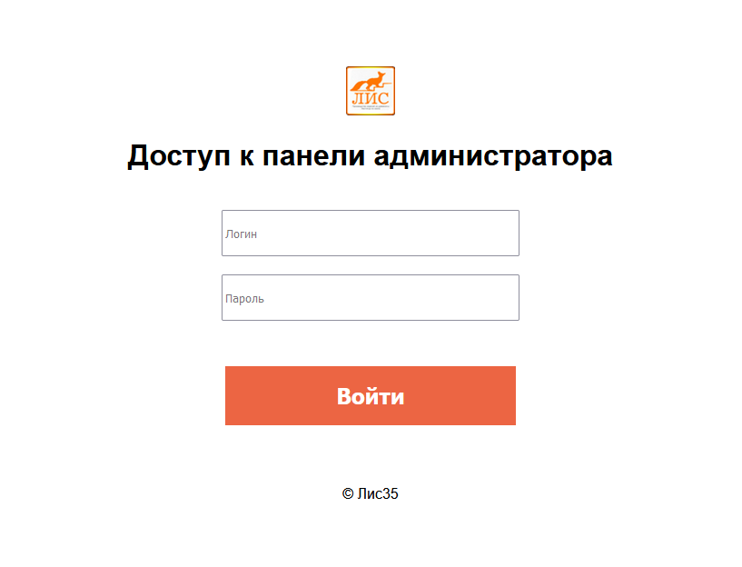

Рисунок 63. Авторизация администратора

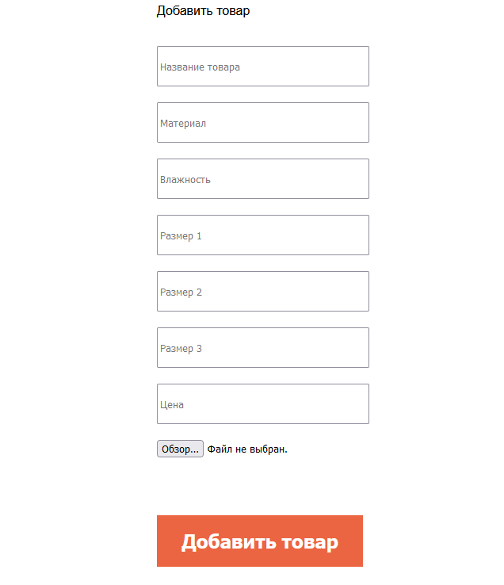

Рисунок 64. Добавление товара

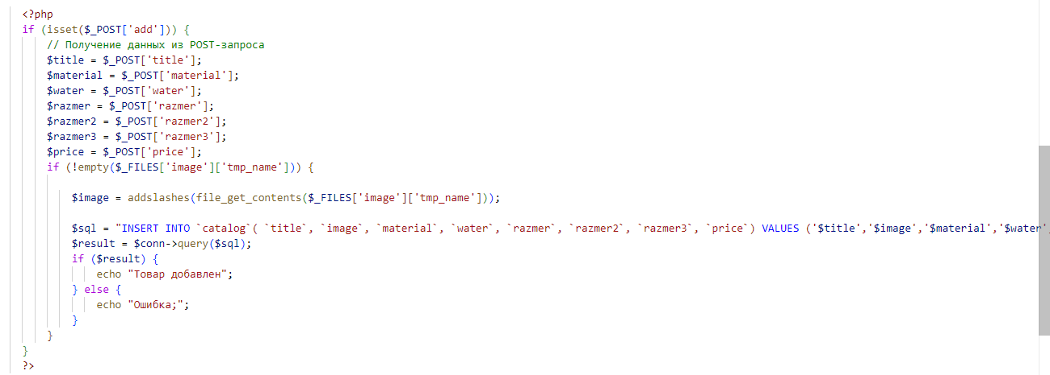

Рисунок 65. Код добавления товара

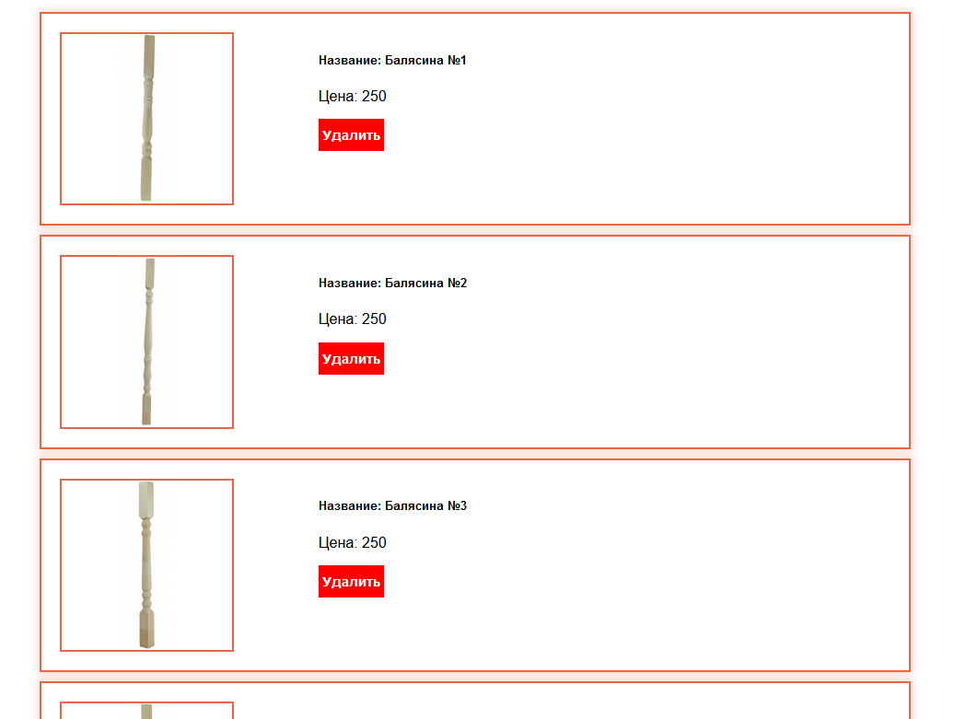

Рисунок 66. Удаление товара

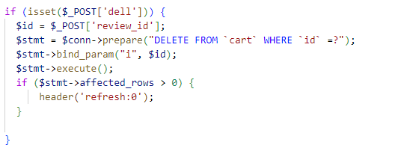

Рисунок 67. Код удаления товаров

Данные из таблицы «catalog» выводятся на странице каталога товаров и также в карточке товара, где можно увидеть всю информацию о товаре, а также добавить товар в корзину, выбрав количество и размеры товара.

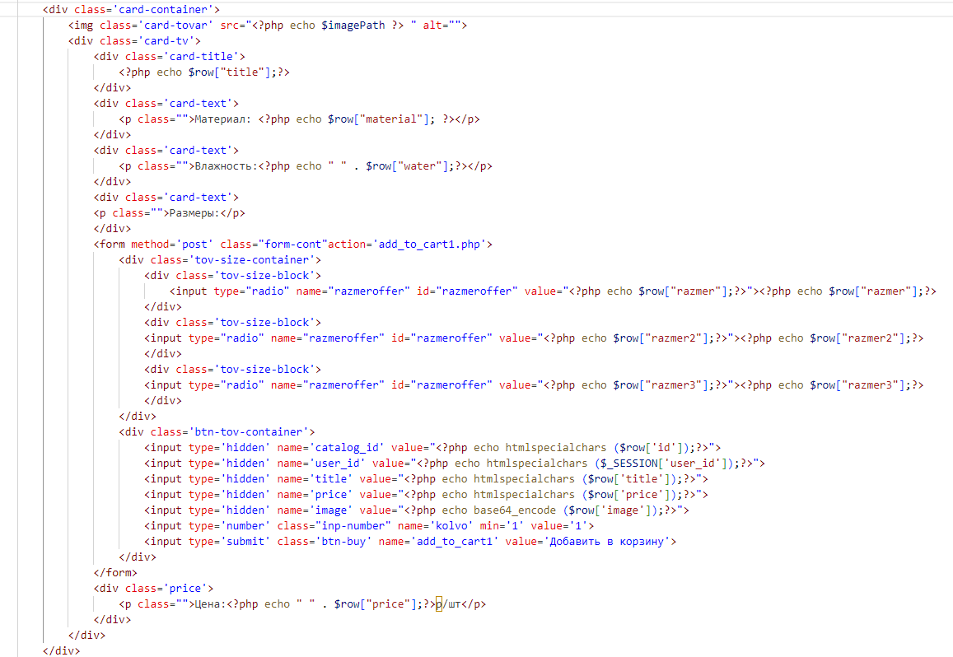

Рисунок 68. Код вывода товаров на странице карточки товара

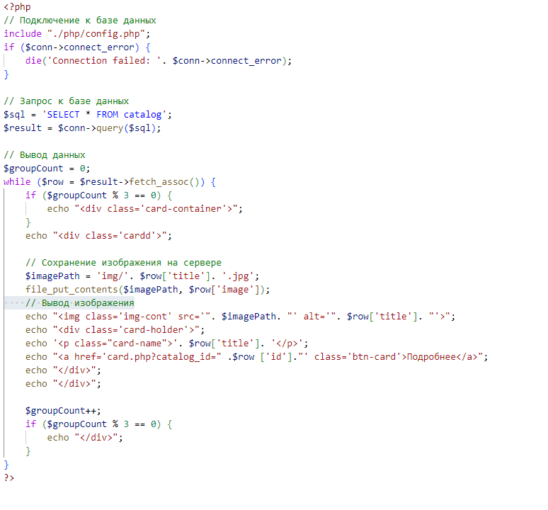

Рисунок 69. Код вывода товаров на странице каталога

Корзина товаров позволяет пользователю хранить товары, которые он бы хотел заказать. Важная часть корзины, это то, что корзина для каждого пользователя своя и требует авторизации на сайте для того, чтобы ее можно было использовать. Это важная часть безопасности и конфиденциальности пользователя.

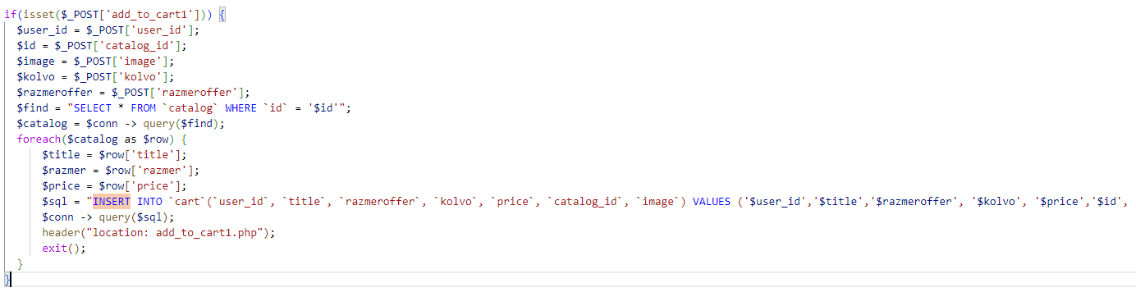

Рисунок 70. Код добавления товаров в корзину

После выбора и проверки товаров, пользователь переходит к оформлению заказа. На странице оформления заказа пользователь должен заполнить все поля. Данные из этих полей попадают в базу данных на сервере и хранятся в соответствующей таблице.

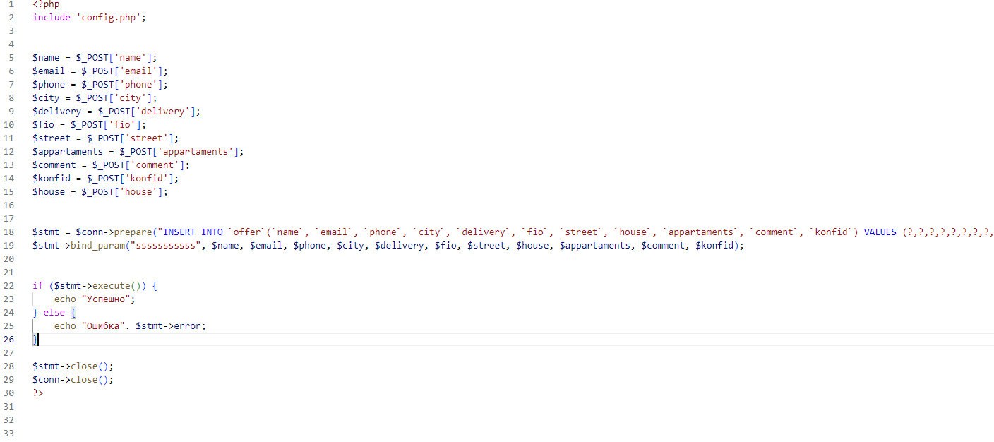

Рисунок 71. Код оформления заказа

Самым последним и завершающим этапом является загрузка готового веб-приложения на хостинг, в данном случае это SpaceWeb.

Загрузка веб-приложения на хостинг означает перемещение всех фалов сайта на сервер хостинг-провайдера. Это позволяет веб-приложению работать онлайн для пользователей через Интернет. После проделанных шагов, веб-приложение становится доступным по определенному домен-адресу.

После разработки и тестирования веб-приложения были загружены все необходимые файлы на сервер хостинг- провайдера SpaceWeb.

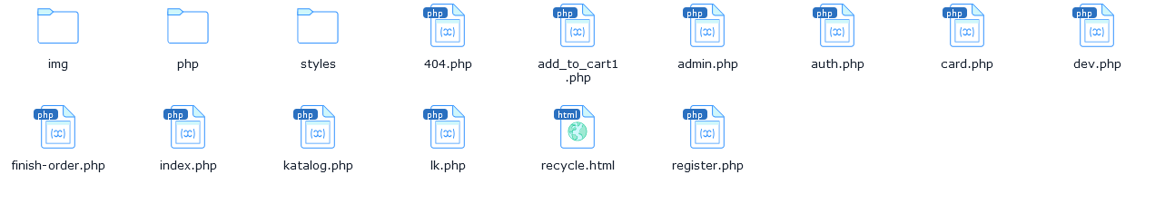

Рисунок 72. Загрузка файлов на хостинг

Загрузка веб-приложения на сервер хостинг-провайдера является важной частью, так как только после этого этапа, любой пользователь сможет посетить сайт через браузер.

# **РАЗДЕЛ 3. ЭКОНОМИЧЕСКОЕ ОБОСНОВАНИЕ ПРОЕКТИРОВАНИЯ И РАЗРАБОТКИ ВЕБ-ПРИЛОЖЕНЯ ДЛЯ ДЕРЕВООБРАБАТЫВАЮЩЕГО ПРЕДПРИЯТИЯ «ЛИС»**

# **3.1 Экономический расчет затрат на проектирование и разработку веб-приложения для деревообрабатывающего предприятия «Лис»**

Для экономического обоснования проекта необходимо произвести стоимостную оценку затрат на разработку программного продукта. Для этих целей необходимо составить смету затрат, которая может включать следующие статьи:

1. Расходы, связанные с оплатой труда (основная заработная плата, дополнительная заработная плата, отчисления на социальные нужды).
2. Расходы, связанные с эксплуатацией и содержанием оборудования (амортизация, электроэнергия).
3. Расходы на материалы;
4. Накладные расходы.

Для составления сметы затрат необходимо составить производственный план, в котором должны быть описаны все процессы, связанные с подготовкой и реализацией программного продукта. Необходимо составить таблицу, в которой будет отображены виды работ, выполняемых программистом, и количество используемого для этого времени. Расчет времени работы программиста на ПК производится отдельно.

Таблица 1

Затраты рабочего времени на разработку программного продукта

|  |  |  |
| --- | --- | --- |
| № | Наименование работ | Длительность в человеко-часах |
| 1 | Разработка технического задания | 2 |
| 2 | Анализ технического задания и сбор данных | 4 |
| 3 | Создание макета | 2 |
| 4 | Создание дизайна | 15 |
| 5 | Подготовка контента | 25 |
| 6 | Разработка серверной части | 30 |
| 7 | Верстка сайта | 30 |
| 8 | Тестирование и отладка | 4 |
| 9 | Оформление пояснительной записки на ПК | 3 |
| 10 | ВСЕГО | 115 |
| 11 | В том числе с использование ПК | 115 |

Следующим этапом является определение величины расходов на оплату труда.

Величина заработной платы программистов определяется исходя из часовых ставок, действующих на конкретном предприятии (для предприятий, находящихся на бюджетном финансировании, - на основании тарифных ставок), либо исходя из средней заработной платы программистов. В городе Вологда по состоянию на апрель 2023 года средняя заработная плата программиста без опыта работы на предприятии, где осуществлялась производственная практика, составляет 40 тыс. рублей. Таким образом, можно рассчитать среднюю часовую тарифную ставку по формуле:

*ЧТС = Средняя заработная плата / (Количество рабочих дней в месяце x 8-часовой рабочий день)*

(1)

ЧТС = 40 000 / (22 * 8) = 227 руб.

Далее формируется фонд оплаты труда.

Фонд оплаты труда (ФОТ) – это общая сумма затрат на оплату труда и выплат социального характера.

Фонд оплаты состоит из основной заработной платы программиста, дополнительной заработной платы и обязательные отчисления в социальные фонды.

Основная заработная плата (ОЗП) – включает в себя заработную плату программиста, непосредственно осуществляющего реализацию программного продукта. Она определяется исходя из часовой тарифной ставки и расчетных норм времени, затраченных на реализацию проекта. Рассчитывается по формуле:

*ОЗП = ЧТС х чел/час*

(2)

ОЗП = 227 * 115 = 26105 руб.

Дополнительная заработная плата (ДЗП) – относят премии, надбавки, расходы, связанные с оплатой отпусков, районные коэффициенты и прочие выплаты. Если величина дополнительных выплат точно неизвестна, то, как правило, при расчете фонда оплаты труда, сумму дополнительной заработной платы принимают равной 20% от величины основной заработной платы. Рассчитывается по формуле:

*ДЗП = ОЗП х 20%*

(3)

ДЗП = 26105 * 20% = 5221 руб.

Обязательные отчисления в социальные фонды (ООСФ) – это отчисления во внебюджетные социальные фонды, с целью обеспечения работающим социальных гарантий, связанный с пенсионным обеспечением, медицинским обслуживанием, пособий по безработице и т.д.

В 2023 году отчисления составляют:

22% – на пенсионные отчисления;

5,1% – на обязательное медицинское страхование;

2,9% – на социальное страхование.

Таким образом, общая сумма отчислений составляет 30%.

*ООСФ = (ДЗП +ОЗП) х 30%*

(4)

ООЗП = (5221 руб. + 26105 руб.) * 30% = 9 397,8руб.

Полученные данные о составе фонда оплаты труда представлены в таблице:

Таблица 2

Фонд оплаты труда

|  |  |  |
| --- | --- | --- |
| № | Статья | Показатель (руб) |
| 1 | Основная заработная плата (ОЗП) | 26105 |
| 2 | Дополнительная заработная плата (ДЗП) | 5221 |
| 3 | Обязательные отчисления в социальные фонды | 9 397,8 |
| 4 | ВСЕГО | 40 723,8 |

Следующим этапом производим расчет затрат, связанных с работой оборудования. Основные фонды (внеоборотные фонды, основной капитал) – часть имущества предприятия, используемая в качестве средств труда, при производстве продукции, которые многократно участвуют в производственном процессе, сохраняя при этом свою натуральную форму, постепенно изнашиваясь, переносят свою стоимость по частям на вновь создаваемую продукцию.

Статья «Расходы на содержание и эксплуатацию оборудования» – к этой статье относятся затраты на содержание, амортизацию и текущий ремонт оборудования, транспорта, инструментов и приспособлений. которых погашается путем начисления амортизации.

С 01.01.2017, амортизируемым имуществом считаются объекты, чья стоимость превосходит сто тысяч рублей, а срок службы составляет более одного года. (предусмотрено постановлением Правительства РФ от 07.07.2016 № 640.)

ПБУ 6 «Основные средства» устанавливает четыре способа начисления амортизации, один из них – линейный, который широким распространением из-за своей простоты и удобства.

Расчет амортизации за месяц линейным способом:

*Норма А (в%) = 100 / Срок полезного использования в месяцах*

*А= О перв * Норма А (в %),*

(5)

где Норма А – норма амортизационных отчислений за месяц в %;

О перв – первоначальная стоимость объекта основных средств.

Для расчета расходов, связанных с эксплуатацией и содержанием оборудования, необходимо составить перечень основных фондов, занятых на реализации проекта программного продукта. Данные приведены в таблице:

Таблица 3

Перечень основных фондов

|  |  |  |  |
| --- | --- | --- | --- |
| Наименование оборудования | Количество (шт) | Потребляемая мощность (Ватт) | Цена (руб) |
| Персональный компьютер | 1 | 200 | 65 000 |
| ИТОГО |  |  | 65 000 |

Так как, стоимость объекта основных фондов составляет менее ста тысяч рублей, амортизация по нему не начисляется.

Расходы на электроэнергию определяются исходя из действующих в регионе тарифов и потребляемой мощности оборудования.

Предположим, расход электроэнергии, потребленной ПК, занятым на реализации программного продукта составляет 0,2 кВт, время эксплуатации составляет 115 часа, тариф для городского населения 5,85 – руб./кВт. час. Тогда общая сумма расходов на электроэнергию за год составит: 115 час* 0,2 * 5,85= 134,55 руб.

При работе на персональном компьютере в сети Интернет, необходимо учитывать расходы, связанные с оплатой трафика. Данные расходы определяются исходя из действующих тарифов на интернет-трафик, а также времени работы ПК в сети.

Абонентская плата составляет 600 руб. в месяц, при 8-часовом рабочем дне и пятидневной рабочей неделе. Время работы ПК в сети по реализации проекта составило 115 час. Тогда сумма расходов на интернет – трафик составит: 600 / (8 * 22) * 115 = 392 руб.

Таким образом, расходы на содержание и эксплуатацию оборудования можно представить в таблице:

Таблица 4

Расходы, связанные с эксплуатацией оборудования

|  |  |  |
| --- | --- | --- |
| № | Наименование статьи | Показатель (руб) |
| 1 | Амортизация | 0 |
| 2 | Расходы на электричество | 134,55 |
| 3 | Расходы на интернет | 392 |
| 4 | ИТОГО | 526,55 |

При создании и внедрении программного продукта или информационной технологии, как правило, используют такие материальные носители информации как: RW, CD, бумага, канцелярские принадлежности, справочная литература и т.п. Все затраты на материалы сводятся в таблицу:

Таблица 5

Расходы на материалы

|  |  |  |  |  |  |
| --- | --- | --- | --- | --- | --- |
| № | Наименование | Единица измерения | Количество | Цена за единицу, руб | Сумма, руб. |
| 1 | Тетрадь | шт | 1 | 25 | 25 |
| 2 | Ручка шариковая | шт | 1 | 20 | 20 |
| 3 | ИТОГО |  |  |  | 45 |

Далее необходимо произвести расчет накладных расходов. Накладные расходы включают в себя затраты, связанные с общехозяйственными нуждами, которые возникают в ходе реализации проекта. К ним можно отнести расходы на аренду, на обще-коммунальные платежи, на содержание аппарата управления и т.д. Величина накладных расходов рассчитывается в процентном отношении от заработной платы и устанавливается в целом по предприятию. При разработке программных продуктов эта величина может составлять 20% от фонда оплаты труда. Рассчитывается по формуле:

*Накладные расходы = ФОТ х 20%*

(6)

Накладные расходы = 40 723,8* 20% = 8 144,76руб.

Определив суммы расходов по статьям затрат, необходимо рассчитать себестоимость программного продукта.

Себестоимость – это совокупность всех затрат, связанных с производством программного продукта

Провести калькуляцию себестоимости можно в виде таблицы:

Таблица 6

Калькуляция себестоимости программного продукта

|  |  |  |
| --- | --- | --- |
| № | Наименование статьи затрат | Показатель (руб) |
| 1 | Расходы на оплату труда (ФОТ) | 40 723,8 |
| 2 | Расходы, связанные с эксплуатацией и содержанием оборудования | 526,55 |
| 3 | Расходы на материалы | 45 |
| 4 | Накладные расходы | 8 144,76 |
| 5 | ИТОГО | 49 440,11 |

Цена – это важнейшая экономическая категория, отражающая в денежном выражении ценность товара или предоставляемой услуги.

Важным фактором, влияющим на процесс формирования цены, является конкуренция на рынке, необходимость учета которой совершенно очевидна. В целях повышения конкурентоспособности продукта может возникнуть необходимость снижения его цены на рынке. Наиболее важным моментом для разработчика, с экономической точки зрения, является процесс формирования цены. Очевидно, что программные продукты представляют собой весьма специфический товар со множеством присущих им особенностей. Многие их особенности проявляются и в методах расчетов цены на них. На разработку программного продукта средней сложности обычно требуются весьма незначительные средства. Однако, при этом он может дать экономический эффект, значительно превышающий эффект от использования достаточно дорогостоящих систем.

Цена программного продукта включает:

1. себестоимость программного продукта;

2. предлагаемую прибыль;

3. НДС.

Налог на добавленную стоимость (НДС) – это налог, который возникает при продаже предприятием продукции и предоставлении услуг с добавленной стоимостью. В соответствии с налоговым законодательством РФ, НДС уплачивают предприятия, находящиеся на обычной системе налогообложения. НДС не платится при операциях, которые осуществляются в рамках деятельности, переведенной на патентную систему. НДС также не начисляют налогоплательщики, перешедшие на упрощенную систему (УСН) или на уплату единого сельскохозяйственного налога. Так как, большинство предприятий, которые создают и реализуют программные продукты, относятся к сфере малого бизнеса, чаще всего выбирают специальные налоговые режимы, не предусматривающие уплату НДС.

Цена программного продукта или информационной технологии определяется по формуле:

*Ц = Сз * (1 + N),*

(7)

где Сз – себестоимость программного продукта или информационной технологии, руб.;

N – норма прибыли, %.

Норма прибыли (N) – это показатель доходности проекта создания программного продукта или прирост денежных средств, которые были затрачены на его создание. Для обеспечения доходности норму прибыли для программного продукта можно принять за 0,2.

Ц = 49 440,11 * (1 + 0,2) = 59 328,13 руб.

Таким образом, цена программного продукта составит 59 328,13 руб.

# **3.2 Расчет экономической эффективности проектирования и разработки веб-приложения для деревообрабатывающего предприятия «Лис»**

Для проведения анализа веб-приложения для деревообрабатывающего предприятия «Лис» и выделения преимуществ программного продукта в сравнении с конкурентами по различным параметрам, были изучены сайты конкурентов, оценен уровень цен на товары, оценены качества предоставляемых услуг, с помощью отзывов клиентов на сайтах о качестве сервиса после покупки.

После анализа конкурентов можно выделить следующие параметры:

1. Качество товара в веб-приложении для деревообрабатывающего предприятия «Лис» выше, чем у конкурентов.
2. Уровень цен на товары для деревообрабатывающего предприятия «Лис» соответствует качеству и является конкурентоспособным.
3. Дизайн веб-приложения для деревообрабатывающего предприятия «Лис» удобен и привлекателен для пользователей.
4. Послепродажное обслуживание в веб-приложении для деревообрабатывающего предприятия «Лис» будет на высоком уровне, если отзывы от клиентов о качестве сервиса будут отличные.
5. Репутацию веб-приложения для деревообрабатывающего предприятия «Лис» нужно будет набрать с проведения периодических акций.

Веб-приложение для деревообрабатывающего предприятия «Лис» будет только открывается и пока не имеет большой известности, поэтому самым главным и важным решением для набора известности, будет запуск рекламы в социальных сетях. Благодаря рекламе можно будет привлечь новых клиентов и увеличить узнаваемость веб-приложения, в свою очередь это увеличит продажи на сайте. Также благодаря рекламе можно будет учитывать конкуренцию на рынке и наличие аналогичных предложений, чтобы привлечь внимание клиентов к веб-приложению. Планируется проводить рекламные кампании с использованием контекстной рекламы, таргетированной рекламы в социальных сетях, поисковой оптимизации сайта (SEO) и закупки рекламы у популярных блогеров.

Среда (платформа) распространения веб-приложения:

Для успешного продвижения веб-приложения будут использованы несколько платформ. Социальные сети, такие как ВКонтакте и Instagram будут использованы для общения с пользователями, привлечения новых покупателей и получения обратной связи о работе веб-приложения.

Стратегия ценообразования (затратная модель):

Затратная модель ценообразования является одной из наиболее распространенных моделей определения цен на товары и услуги. Ее основная идея заключается в том, что компания определяет цену на продукт, основываясь на затратах, которые были необходимы для его производства и реализации на рынке.

Далее была выбрана стратегия развития предприятия – наступательная стратегия.

Наступательная стратегия – это стратегия, которую использует компания, чтобы активно и агрессивно выходить на рынок и осуществлять действия, направленные на увеличение своей доли рынка и своих показателей продаж. Она может включать в себя такие действия, как запуск новых продуктов и услуг, снижение цен, активную рекламу, и сотрудничество с другими компаниями. Основная цель наступательной стратегии заключается в том, чтобы добиваться быстрого роста и расширения бизнеса за счет превосходства над конкурентами, вовлечения большего количества клиентов и повышения уровня прибыли. Однако, для успешной реализации наступательной стратегии, компания должна иметь хорошее знание потребностей своих клиентов, а также оценить свою реальную возможность конкурировать с другими игроками на рынке.

Преимущества наступательной стратегии:

1. Быстрое расширение бизнеса и увеличение доли рынка
2. Усиление бренда
3. Новые возможности для продуктов и услуг
4. Рост прибыли и увеличение размеров компании

Недостатки наступательной стратегии:

1. Риск убытков
2. Сильная конкуренция
3. Низкие цены, которые приводят к понижению качества и имиджа бренда.

Основная задача компании, использующей наступательную стратегию, заключается в том, чтобы правильно оценить риски и возможности, и разработать план действий, который позволит добиться максимального успеха на рынке.

Для успешного запуска интернет-магазина необходимо проанализировать возможные риски:

Таблица 7

Анализ рисков

|  |  |  |  |  |
| --- | --- | --- | --- | --- |
| №  п/п | Простые риски | Оценка вероятности наступления  От 0 до 1 | Оценка ущерба для проекта  От 0 до 10 | Общий балл  3*4 |
| Научные риски (связанны с научной разработкой идеи) | | | | |
| 1 | Неправильные исходные теоретические расчеты и оценки | 0,2 | 10 | 2,0 |
| 2 | Отрицательный результат теоретического обоснования идеи | 0,2 | 9 | 1,8 |
| 3 | Невозможность защитить интеллектуальную собственность | 0,1 | 8 | 0,8 |
| 4 | Несанкционированное использование идеи | 0,6 | 8 | 4,8 |
| Технические риски (связанны с разработкой технического решения) | | | | |
| 5 | Невозможность технической реализации идеи | 0,2 | 9 | 1,8 |
| 6 | Увеличение объемов разработок | 0,7 | 3 | 2,1 |
| 7 | Снижение качества разработок | 0,1 | 8 | 0,8 |
| 8 | Отсутствие необходимой технологической базы | 0,1 | 10 | 1,0 |
| 9 | Отсутствие необходимой элементной базы | 0,1 | 10 | 1,0 |
| 10 | Выявление экологических проблем при использовании | 0,1 | 2 | 0,2 |
| Производственные риски (связанны с организацией производства) | | | | |
| 11 | Ошибки в стратегии организации серийной сборки (производства) | 0,5 | 7 | 3,5 |
| 12 | Отсутствие необходимых производственных мощностей | 0,3 | 8 | 2,4 |
| 13 | Высокая стоимость комплектующих | 0,6 | 7 | 4,2 |
| 14 | Плохое качество выполнения заказов субподрядчиками | 0,3 | 7 | 2,1 |
| 15 | Увеличение стоимости наемного труда | 0,4 | 5 | 2,0 |
| Рыночные риски (связанны с коммерциализацией) | | | | |
| 16 | Неправильная оценка рынка | 0,3 | 7 | 2,1 |
| 17 | Неправильное позиционирование продукта | 0,2 | 10 | 2,0 |
| 18 | Сложность входа на рынок | 0,5 | 7 | 3,5 |
| 19 | Недостаточная востребованность продукта на рынке (отсутствие заказов) | 0,3 | 7 | 2,1 |
| 20 | Ошибочная стратегия работы с потенциальными клиентами | 0,1 | 9 | 0,9 |
| 21 | Недостаточная эффективность работы с потенциальными клиентами | 0,1 | 9 | 0,9 |
| 22 | Недооценка конкурентов | 0,3 | 9 | 2,7 |
| Организационные риски (связанны с управлением проектом) | | | | |
| 23 | Увеличение затрат на проект | 0,3 | 4 | 1,2 |
| 24 | Задержка выполнения этапов | 0,6 | 6 | 3,6 |
| 25 | Недостаточная квалификация участников проекта | 0,3 | 10 | 3,0 |

Таким образом, наиболее существенными для запуска проекта являются риски, связанные с конкурентами, которых на данный момент очень много.

Для реализации проекта планируется привлечь денежные средства в размере 30000 рублей.

Таблица 8

Оценка объема инвестиций

|  |  |  |
| --- | --- | --- |
| Показатель | Объем, рублей | Удельный вес, % |
| Оборотный капитал | 30000 | 34 |
| Основной капитал | 59 328,13 | 66 |
| Всего инвестиций | 89 328,13 | 100 |

Для реализации проекта планируется привлечь денежные средства в размере 100000 рублей.

Таблица 9

Источники инвестиций

|  |  |  |
| --- | --- | --- |
| Показатель | Объем, рублей | Удельный вес, % |
| Средства инициатора | 89 328,13 | 100% |
| Привлеченные средства | 0 | 0% |
| Всего инвестиций | 89 328,13 | 100% |

Также нужно произвести расчёт показателей эффективности.

Точка безубыточности – это количество произведенных единиц (N), которые приносят нулевую прибыль. Анализ безубыточности в его самой простой форме помогает понять сумму доходов от реализации продукта или услуги. Этот индикатор сигнализирует о способности покрывать соответствующие производственные издержки конкретного товара. Кроме того, ТБУ также полезна для менеджеров, поскольку представленная информация может быть использована при принятии важных решений в бизнесе, например, при подготовке конкурентных предложений, установлении цен и подаче заявок на кредиты. Более того, анализ безубыточности – это простой инструмент, определяющий минимальное количество продаж, которое будет включать как переменные, так и постоянные затраты. Такой анализ облегчает менеджерам возможность определить количество производства продукции, которое можно использовать для оценки будущего спроса.

Вкладывая инвестиции, прежде всего, стоит провести расчет срока окупаемости инвестиционного проекта. Это даст возможность не только оценить бизнес-перспективу, но и поможет планировать предстоящие затраты и доходы от проекта. Период окупаемости инвестиционного проекта – это количество лет, за которые возместятся инвестиционные затраты.

Точка безубыточности продаж (N) рассчитывается по формуле:

*N = Постоянные издержки / (Цена за единицу - Переменные издержки)*

(8)

N = 20000 / (1000 – 700) = 66 единиц. Таким образом, для достижения безубыточности проекта, необходимо реализовывать 66 продаж в месяц.

Далее необходимо провести расчет срока окупаемости проекта по формуле:

*СО= ВК / П,*

(9)

где СО — срок окупаемости,

ВК — вложения капитала,

П — прибыль от проекта за год.

СО = 89 328,13 / (66 единиц * 100 рублей * 12 месяцев) = 1,1

Таблица 10

Расчет показателей эффективности

|  |  |
| --- | --- |
| Наименование | Показатель |
| Постоянные издержки  (Фонд оплаты труда, аренда  накладные расходы) | 10000 рублей |
| Переменные издержки (Реклама) | 700 рублей |
| Цена за единицу (средний чек) | 1000 рублей |
| Прибыль от реализации единицы | 100 рублей |
| Точка безубыточности продаж (N) | 66 единиц |
| Срок окупаемости инвестиций | 1,1 года |

Таким образом, можно сделать вывод, что первая прибыль появится после 66 продаж изделий из дерева в месяц, а срок окупаемости проекта составит 1.1 года.

# **ЗАКЛЮЧЕНИЕ**

Практическая значимость выпускной квалификационной работы состоит в дальнейшем использовании веб-приложения для деревообрабатывающей компании «Лис» пользователями, которые хотят быстро получить информацию и заказать товар.

В процессе проектирования и разработки веб-приложения для деревообрабатывающего предприятия «Лис» был проведен анализ конкурентов, а также была разработана серверная часть.

После была проведена калькуляция затрат на проектирование и разработку веб-приложения для деревообрабатывающего предприятия «Лис». Себестоимость веб-приложения составила 49 440,11 рублей, а предполагаемая цена реализации 59 328,13 рублей (без учёта НДС).

В результате разработки программного продукта выпускной квалификационной работы было спроектировано и разработано веб-приложение для деревообрабатывающего предприятия «Лис», в соответствии с требованиями заказчика.

Цель выпускной квалификационной работы достигнута, а поставленные задачи выполнены.

# **СПИСОК ИСПОЛЬЗОВАННЫХ ИСТОЧНИКОВ**

Нормативно-правовые акты:

1. Федеральный закон от 5 марта 1992 г. № 2446-I «О безопасности» [Электронный ресурс]. – Режим доступа: https://15.rkn.gov.ru/docs/57/2446-I_O_bezopasnosti.doc
2. Федеральный закон от 27 июля 2006 г. № 149-ФЗ «Об информации, информационных технологиях и о защите информации» [Электронный ресурс]. – Режим доступа: http://rsoc.ru/docs/docR_414.rtf
3. Федеральный закон от 27.07.2006 N 149-ФЗ (ред. от 09.03.2021) "Об информации, информационных технологиях и о защите информации" (с изм. и доп., вступ. в силу с 20.03.2021 [Электронный ресурс]. – Режим доступа: http://www.consultant.ru/document/cons_doc_LAW_61798/41021e09a57b2db1834266a1635d5a7a7a9e7ce9/#dst100117
4. Постановление Правительства РФ от 06.07.2015 N 676 (ред. от 10.10.2020) "О требованиях к порядку создания, развития, ввода в эксплуатацию, эксплуатации и вывода из эксплуатации государственных информационных систем, и дальнейшего хранения содержащейся в их базах данных информации" [Электронный ресурс]. – Режим доступа: https://login.consultant.ru/link/?req=doc&base=LAW&n=365093&dst=0&demo=1

Основная литература:

1. Буч Г. Объектно-ориентированный анализ и проектирование с примерами приложений на С++, 2-е изд. / Пер. с англ. - М.: «Издательство Бином», СПб.: «Невский диалект», 2000. - 560 с., ил.
2. Вендров A.M. Сase-технологии. Современные методы и средства проектирования информационных систем. - М.: Финансы и статистика, 1998. – 176 с.
3. Вендров А.М. Проектирование программного обеспечения экономических информационных систем: учебник. – 2-е изд., перераб. и доп. – М.: Финансы и статистика, 2006. – 545 с.
4. Вендров A.M. Сase-технологии. Современные методы и средства проектирования информационных систем. - М.: Финансы и статистика, 1998. – 176 с.
5. Габец А.П., Гончаров Д.И. Простые примеры разработки 1С: Предприятие 8.1. - Спб.: «1С Паблишинг» 2012. - 276с.
6. Гладкий Алексей 1С: Управление небольшой фирмой 8.2 с нуля. 100 уроков для начинающих; БХВ-Петербург - Москва, 2012. - 288 c.
7. Гончаров Д. И., Хрусталева Е. Ю. Технологии интеграции "1С: Предприятия 8.2" (+ CD); 1С-Паблишинг - Москва, 2011. - 360 c.
8. Дадян Э. Г. 1С: Предприятие. Проектирование приложений: Учебное пособие / Э.Г. Дадян. - М.: Вузовский учебник: НИЦ ИНФРА-М, 2015. - 288 с.